
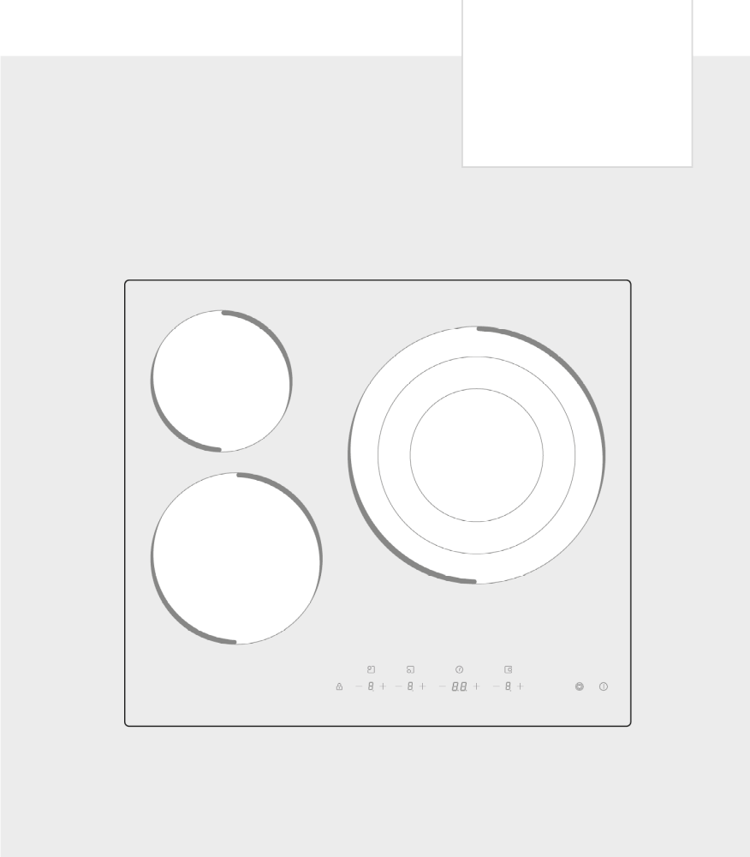
СТЕКЛОКЕРАМИЧЕСКАЯ ВАРОЧНАЯ ПАНЕЛЬ

РУКОВОДСТВО ПОЛЬЗОВАТЕЛЯ

AVA BIH-3000HL

Предостережение: Перед использованием данного изделия, пожалуйста, внимательно прочтите настоящее руководство, и сохраните его для использования в будущем. В целях совершенствования изделия, его модели и технические характеристики могут быть изменены без предварительного уведомления. Для получения дополнительной информации, обратитесь с ближайшим дилерам или производителю. Вышеприведенное изображение предназначено только для информации. Пожалуйста, примите в качестве стандарта фактический внешний вид изделия.

Оглавление
БЛАГОДАРСТВЕННОЕ ПИСЬМО 1
ИНСТРУКЦИИ ПО ТЕХНИКЕ БЕЗОПАСНОСТИ 2
ТЕХНИЧЕСКИЕ ХАРАКТЕРИСТИКИ 7
ПРЕДСТАВЛЕНИЕ ПРОДУКТА 8
КРАТКОЕ РУКОВОДСТВО ПОЛЬЗОВАТЕЛЯ 10
УСТАНОВКА ИЗДЕЛИЯ 12
ИНСТРУКЦИИ ПО ЭКСПЛУАТАЦИИ 16
ЧИСТКА И ОБСЛУЖИВАНИЕ 24
УСТРАНЕНИЕ НЕИСПРАВНОСТЕЙ 25
ТОВАРНЫЕ ЗНАКИ, АВТОРСКИЕ ПРАВА И ОФИЦИАЛЬНОЕ ЗАЯВЛЕНИЕ 27
УТИЛИЗАЦИЯ И ПЕРЕРАБОТКА 28
УВЕДОМЛЕНИЕ О ЗАЩИТЕ ДАННЫХ 29

ИНСТРУКЦИИ ПО ТЕХНИКЕ БЕЗОПАСНОСТИ

Использование по назначению
В целях предотвращения непредвиденных рисков или убытков, в результате небезопасной или неправильной эксплуатации прибора, предусмотрены следующие правила техники безопасности. Пожалуйста, проверьте упаковку и бытовой прибор при получении, чтобы убедиться в целостности и безопасной работы изделия. В случае обнаружения каких-либо повреждений, обратитесь к продавцу или дилеру. Обратите внимание на то, что из соображений безопасности не допускается вносить модификации или изменения в изделие. Использование не по назначению может привести к опасным ситуациям и утере гарантийных обязательств.

Разъяснение символов
 | Опасность  Этот символ указывает на то, что из-за чрезвычайно легковоспламеняющегося газа существует опасность для жизни и здоровья людей.
 | Предупреждение об электрическом напряжении  Этот символ указывает на то, что из-за напряжения существует опасность для жизни и здоровья людей.
 | Предупреждение  Это сигнальное слово указывает на опасность со средним уровнем риска, которая, в случае ее предотвращения не будут предприняты какие-либо действия, то это может привести к смерти или серьезной травме.
 | Внимание!  Это сигнальное слово указывает на опасность с низкой степенью риска, которая, в случае ее предотвращения не будут предприняты какие-либо действия, то это может привести к травме легкой или средней степени тяжести.
 | Внимание!  Сигнальное слово указывает на важную информацию (например, ущерб имуществу), но не на опасность.
 | Соблюдайте инструкции  Этот символ указывает на то, что осуществлять какие-либо работы и обслуживать этот бытовой прибор может только специалист по обслуживанию, и только в соответствии с инструкциями по эксплуатации.

Перед использованием/вводом устройства в эксплуатацию, внимательно прочтите эти инструкции по эксплуатации и храните их в непосредственной близости от места установки или размещения устройства для последующего использования!

ПРЕДУПРЕЖДЕНИЯ ПО ТЕХНИКЕ БЕЗОПАСНОСТИ
Ваша безопасность важна для нас. Пожалуйста, перед использованием варочной панели прочтите эту информацию.

УСТАНОВКА
Опасность поражения электрическим током
- Прежде чем проводить на данном бытовом приборе какие-либо работы или техническое обслуживание, отключите его от электросети.
- Является важным и обязательным моментом подключение изделия к исправной системе заземления.
- Внесение изменений в систему электропроводки в домашних условиях должно осуществляться только квалифицированным электриком.
- Несоблюдение данных рекомендаций способно привести к поражению электрическим током или смерти.

Опасность пореза
- Проявляйте осторожность – кромки панели очень острые.
- Несоблюдение мер предосторожности может привести к травмам или порезам.

Важные инструкции по безопасности
- Перед установкой или использованием этого бытового прибора, внимательно прочтите настоящие инструкции.
- Запрещается размещать на данном приборе горючие материалы или воспламеняющиеся продукты.
- Пожалуйста, предоставьте эту информацию лицу, ответственному за установку прибора, поскольку это может снизить затраты на установку.
- Чтобы избежать опасные случаи, данный бытовой прибор необходимо устанавливать в соответствии с настоящими инструкциями по установке.
- Устанавливать и заземлять данный прибор правильным методом должен специалист, обладающий соответствующей квалификацией.
- Данный бытовой прибор необходимо подключать к цепи, которая включает в себя изолирующий выключатель, обеспечивающий полное отключение от источника питания.
- Неправильная установка прибора может привести к аннулированию любых гарантийных обязательств или претензий по ответственности.
- Этот прибор может использоваться детьми в возрасте от 8 лет и старше, а также лицами с ограниченными физическими, сенсорными или умственными способностями или с недостатком опыта и знаний, если они находятся под присмотром или проинструктированы относительно безопасного использования прибора и понимают связанные с этим опасности.
- Запрещается играть с данным бытовым прибором детям. Также не следует разрешать детям производить очистку и техническое обслуживание без присмотра взрослого.
- В случае повреждения шнура питания, чтобы избежать возникновения опасной ситуации, его замену может осуществлять производитель, его агенты по обслуживанию или идентичным образом квалифицированные лица.
- ПРЕДУПРЕЖДЕНИЕ: В случае появления трещин на поверхности, чтобы избежать поражения электрическим током от варочной поверхности, стеклокерамического или идентичного материала, изолирующего компоненты под напряжением, немедленно отключите бытовой прибор от сетевого питания.
- Не кладите на варочную поверхность любые металлические предметы, такие как ножи, вилки, ложки и крышки, поскольку они могут сильно нагреться.
- Запрещается для очистки варочной панели использовать паровой очиститель.
- Данный бытовой прибор не предназначен для эксплуатации с помощью внешнего таймера или отдельно подключаемой системы дистанционного управления.
- ПРЕДУПРЕЖДЕНИЕ: Опасность возникновения пожара: запрещается оставлять какие-либо предметы на варочной поверхности.
- Необходимо постоянно следить за процессом приготовления пищи, особенно необходимо непрерывно следить за кратковременными процессами приготовления пищи.
- ПРЕДУПРЕЖДЕНИЕ: Готовка на варочной панели без внимания таких видов продуктов, как жир или масло, может стать очень опасным, и привести к пожару. При возникновении пожара, НИКОГДА не пытайтесь тушить пламя с помощью воды, немедленно выключите бытовой прибор, а затем накройте крышкой или противопожарным покрывалом.

ЭКСПЛУАТАЦИЯ И ТЕХНИЧЕСКОЕ ОБСЛУЖИВАНИЕ
Опасность поражения электрическим током
- Не готовьте на сломанной или треснутой варочной панели. Если поверхность варочной панели сломалась или треснула, немедленно отключите прибор от электросети (настенный выключатель) и свяжитесь с квалифицированным техническим специалистом.
- Отключите варочную панель настенным выключателем перед чисткой или техническим обслуживанием.
- Несоблюдение данной рекомендации может привести к удару электрическим током или смерти.

Опасность для здоровья
- Данный бытовой прибор соответствует стандартам электромагнитной безопасности.
- Тем не менее, лица с кардиостимуляторами или другими электрическими имплантатами (например, с инсулиновыми дозаторами) должны проконсультироваться со своим врачом или производителем имплантата, прежде чем использовать данный прибор, чтобы убедиться в том, что электромагнитное поле не окажет отрицательного влияния на их имплантаты.
- Несоблюдение данной рекомендации может привести к смерти.

Опасность горячей поверхности
- Во время использования поверхность варочной панели становятся достаточно горячей, и при прикосновении к ним незащищенными частями тела может вызвать ожоги.
- Не допускайте, чтобы конечности, тело, одежда или любой предмет, кроме подходящей кухонной утвари, контактировали со стеклокерамикой, пока поверхность не остынет.
- Не подпускайте к прибору детей.
- Ручки кастрюль могут быть горячими. Проверьте, чтобы ручки кастрюль не нависали над другими включенными зонами приготовления.
- Держите детей как можно дальше от нагретых ручек.
- Несоблюдение данной рекомендации может привести к ожогам и ошпариванию.

Опасность порезов
- После снятия защитной крышки со скребка с острым лезвием, поверхность варочной панели этим лезвием можно повредить. Используйте скребок, проявляя крайнюю осторожность, и всегда храните его в безопасном и вдали от детей месте.
- Несоблюдение соответствующих мер предосторожности может привести к травме или порезам.

Важные инструкции по безопасности
- Никогда не оставляйте включенный прибор без присмотра. При закипании может появиться дым и жирные переливы, которые могут загореться, попав на горячую поверхность варочной панели.
- Никогда не используйте данный бытовой прибор как поверхность для работы или хранения, даже если он выключен.
- Запрещается оставлять какие-либо предметы или кухонные принадлежности на поверхностях для приготовления.
- Не ставьте и не оставляйте какие-либо намагничиваемые предметы (например, кредитные карты, карты памяти) или электронные устройства (например, компьютеры, МРЗ-плееры) около прибора, т.к. электромагнитное поле может отрицательно повлиять на их работоспособность.
- Никогда не используйте данный бытовой прибор для обогрева помещения.
- После использования всегда отключайте зоны приготовления и варочную панель, как описано в данном руководстве (т.е. используя сенсорные регуляторы). Не полагайтесь на функцию обнаружения посуды, которая отключает зоны приготовления после того, как убрали посуду.
- Не позволяйте детям играть с прибором, сидеть, стоять или залезать на него.
- Не храните предметы, интересные детям, в ящиках над прибором. Если дети залезут на варочную панель, они могут получить серьезную травму.
- Не оставляйте детей одних или без присмотра в месте, где используется прибор.
- Дети или лица с инвалидностью, ограничивающей их возможность использовать прибор, должны получать инструкции ответственного и компетентного лица, когда они пользуются прибором. Инструктирующий должен удостовериться, что они могут использовать прибор, не представляя опасности для себя или окружающих.
- Не ремонтируйте и не заменяйте какую-либо часть прибора, если только это не специально рекомендуется в руководстве. Все остальное обслуживание должно проводиться квалифицированным техническим специалистом.
- Не ставьте и не роняйте тяжелые предметы на варочную панель.
- Не становитесь на варочную панель.
- Не используйте посуду с неровными краями и не волочите посуду по стеклокерамической поверхности, т.к. это может поцарапать стекло.
- Не используйте губки или любые другие жесткие абразивные чистящие средства для чистки вашей варочной панели, т.к. они могут поцарапать стеклокерамику индукционной панели.
- Данный прибор предназначен исключительно для бытового и аналогичного ему использования, например:
- кухни для персонала в магазинах, офисах и в других рабочих зонах;
- фермерские дома;
- для клиентов в гостиницах, мотелях и в других зонах жилого типа;
- гостиничные зоны типа «ночлег и завтрак».
- ПРЕДУПРЕЖДЕНИЕ: Данный бытовой прибор и его доступные компоненты во время использования могут сильно нагреваться.
- Проявляйте чрезвычайную осторожность, и не дотрагивайтесь до нагревательных элементов.
- Держите детей младше 8 лет вдали от прибора, и позволяйте приближаться к нему только под постоянным присмотром.

Поздравляем с приобретением данной новой индукционной варочной панели
Мы рекомендуем потратить немного времени, чтобы ознакомиться с данным руководством по эксплуатации / руководством по монтажу, для достижения полного понимания о методе правильной установки и эксплуатации данного бытового прибора.
Касательно установки, пожалуйста, прочтите раздел с описанием процесса установки.
Перед использованием, внимательно изучите все инструкции по безопасности, и сохраните данное руководство по эксплуатации/руководство по установке, для использования в будущем.

ТЕХНИЧЕСКИЕ ХАРАКТЕРИСТИКИ

Варочная панель | AVA BIH-3000HL
Варочные зоны | 3 зоны
Напряжение питания | 220-240 В ~ 50 Гц или 60 Гц
Установленная электрическая мощность | 5200-6200 Вт
Размер изделия ДxШxВ (мм) | 590Х520Х51
Встраиваемые размеры AXB (мм) | 560Х480

Вес и размеры являются приблизительными. Ввиду того, что изготовитель стремится к постоянному совершенствованию продукции, изготовитель оставляет за собой право изменять технические характеристики и дизайн изделий без предварительного уведомления.

ПРЕДСТАВЛЕНИЕ ПРОДУКТА

Вид сверху

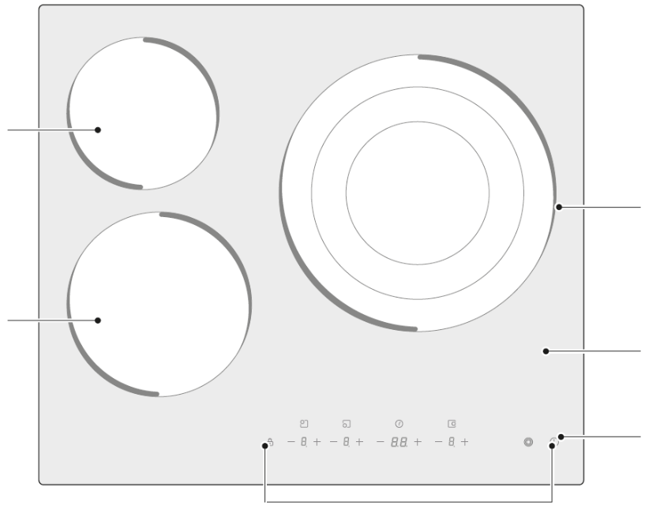
Зона макс. 1200 Вт
Стеклокерамическая панель
Зона макс. 1050/1950/2700 Вт
Вкл./Выкл.
Зона макс. 1800 Вт
Панель управления

Панель управления

Сенсорные кнопки для регулирования времени
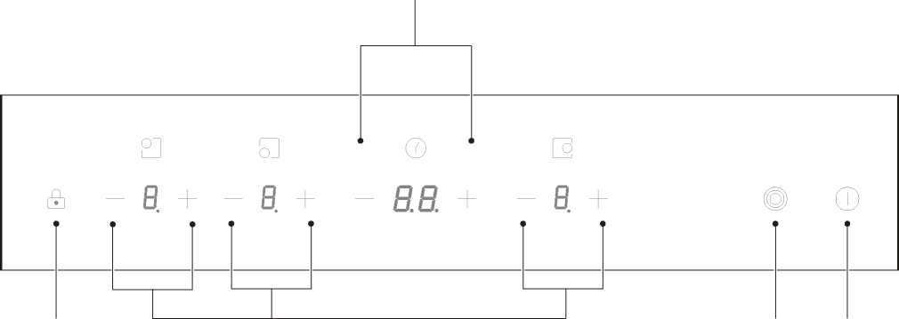
Управление блокировкой клавиш | Органы управления регулировкой мощности | Высокочастотное управление зонами | Кнопки Вкл./Выкл.

 ПРИМЕЧАНИЕ
Все изображения в настоящем руководстве приведены только в разъяснительных целях. При любом расхождении между фактическим изделием и иллюстрацией на рисунке, необходимо полагаться на реальный вид изделия.

Информация об изделии
Данная керамическая варочная панель, управляемая с помощью микрокомпьютера, может удовлетворять потребности различных кухонь благодаря резистивному нагреву проводов, микро-компьютеризированному управлению и выбору нескольких мощностей, что действительно является оптимальным выбором для современных бытовых условий.

Керамическая варочная панель ориентирована на потребителей и обладает индивидуальным дизайном. В варочной поверхности предусмотрены безопасные и надежные характеристики, обеспечивая более комфортную жизнь и позволяя в полной мере наслаждаться удовольствием от жизни.

Принцип работы

В данной керамической варочной панели напрямую используется резистивный нагрев проводов, и с помощью регулировки мощности с сенсорного управления регулируется выходная мощность.

Подготовка к использованию новой керамической варочной панели

Прочтите это руководство, обратив особое внимание на раздел «Предупреждения по технике безопасности».
Снимите все защитные пленки, которые все еще могут находиться на керамической варочной панели.

КРАТКОЕ РУКОВОДСТВО ПОЛЬЗОВАТЕЛЯ


Будьте осторожны при жарке, т.к. масло и жир нагреваются очень быстро, особенно при использовании функции интенсивного нагрева PowerBoost. При крайне высокой температуре, масло и жир могут самопроизвольно загореться, что представляет серьезную опасность возникновения пожара.

Советы по приготовлению
- Когда пища приближается к закипанию, уменьшите температуру.
- Использование крышки сократит время приготовления и сэкономит энергию за счет удержания тепла.
- Минимизируйте количество жидкости или жира, чтобы сократить время приготовления.
- Начните приготовление, настроив высокую температуру, и уменьшите температуру, когда пища достаточно прогрелась.

Варка при слабом кипении, приготовление риса
- Варка при слабом кипячении происходит ниже точки кипения, примерно на 85 °С, когда пузырьки только иногда поднимаются на поверхность варящейся жидкости. Это главное условие для вкусных супов и нежных тушеных блюд, поскольку блюдо обретает подобный вкус в том случае, когда пища не была передержана. Таким же образом, ниже точки кипения, следует готовить соусы на основе яиц и с добавлением муки для густоты.
- Для некоторых задач, включая приготовление риса путем впитывания жидкости, может потребоваться настройка более высокой температуры, чем ее самое низкое значение, для того чтобы пища приготовилась в течение рекомендуемого времени надлежащим образом.

Обжарка стейка
Для приготовления сочных ароматных стейков:
- Перед приготовлением, выдержите мясо около 20 минут при комнатной температуре.
- Нагрейте сковороду с толстым дном.
- Намажьте стейк маслом с двух сторон. Налейте небольшое количество масла в горячую сковороду и затем опустите мясо на горячую сковороду.
- Переверните стейк только один раз во время приготовления. Точное время приготовления будет зависеть от толщины стейка и желаемой степени готовности. Время может колебаться от 2 до 8 минут для каждой стороны. Нажмите на стейк, чтобы определить степень его готовности - чем он тверже, тем больше он будет «полностью прожарен».
- Оставьте стейк полежать на нагретой варочной панели несколько минут, чтобы перед подачей на стол он обмяк и стал более нежным.

Для жарки с постоянным помешиванием
- Выберите совместимый с индукционной плитой вок с плоским дном или большую сковороду.
- Подготовьте все ингредиенты и данный бытовой прибор. Жарка с постоянным помешиванием должна быть быстрой. Если пользователь готовит большое количество еды, то готовить пищу следует малыми порциями несколько раз.
- В течение некоторого времени предварительно погрейте сковороду и добавьте две столовые ложки масла.
- Сначала приготовьте любые виды мяса, а затем отложите их, не давая им остыть.
- Пожарьте овощи, постоянно их помешивая. По достижению овощей наиболее горячего, но пока еще твердого состояния, настройте варочную зону на более низкую температуру, положите мясо обратно на сковороду и согласно рецепту добавьте соответствующий соус.
- Аккуратно перемешивайте ингредиенты, для обеспечения их полной прожарки.
- Сразу подавайте на стол.

Настройки нагревания
Нижеприведенные настройки приведены только в качестве руководящих принципов. Точная настройка будет зависеть от нескольких факторов, в т.ч. от используемой кухонной посуды и количества приготавливаемой пищи. Поэкспериментируйте с индукционной варочной панелью, чтобы определить настройки, которые больше всего подходят для приготовления.

Настройка нагрева | Возможность применения
1 - 2 | • слабое подогревание небольшого количества пищи  • плавление шоколада, масла и продуктов, которые быстро подгорают  • слабая варка при слабом кипении  • медленное подогревание
3 - 4 | • повторное разогревание  • быстрая варка при слабом кипении  • приготовление риса
5 - 6 | • блины
7 - 8 | • пассерование  • приготовление макаронных блюд
9 | • жарка с постоянным помешиванием  • обжарка  • доведение супа до кипения  • кипячение воды

УСТАНОВКА ИЗДЕЛИЯ

Выбор установочного оборудования
Вырежьте отверстие в рабочей поверхности кухонного гарнитура в соответствии с размерами, указанными на чертеже.
Для установки и использования, следует оставить минимум 5 см расстояния вокруг отверстия. Убедитесь, что толщина рабочей поверхности составляет минимум 30 мм. Выберите теплостойкий и изолированный материал рабочей поверхности (в качестве материала рабочей поверхности не должны использоваться дерево и подобные волокнистые или влагопоглощающие материалы, если только они не пропитаны надлежащим образом), во избежание удара электрическим током и сильной деформации из-за теплоизлучения от плиты. Смотрите рисунок ниже:


Примечание: Безопасное расстояние между сторонами плиты и внутренней поверхностью столешницы должно составлять, как минимум, 3 мм.

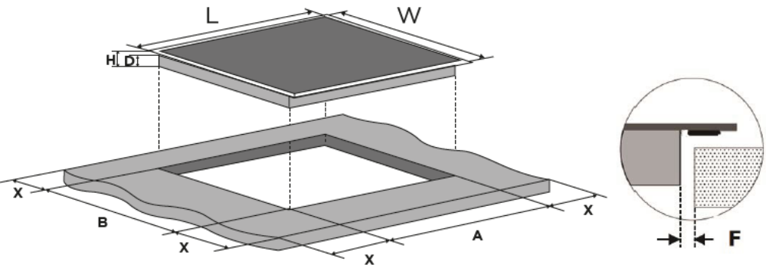
ПРОКЛАДКА
Мин. 3 мм

Д (мм) | Ш (мм) | В (мм) | Г (мм) | A (мм) | B (мм) | X (мм) | F (мм)
590 | 520 | 51 | 47 | 560-2 | 480+2 | 50 мин | 3 мин.

При любых обстоятельствах следите, чтобы индукционная варочная панель хорошо проветривалась и входное и выходное отверстия для воздуха не были заблокированы, а также убедитесь в том, что индукционная кухонная варочная панель находится в хорошем рабочем состоянии. Смотрите рисунок ниже.

Примечание: Безопасное расстояние между варочной панелью и шкафом, расположенным над варочной панелью, должно составлять, как минимум, 760 мм.
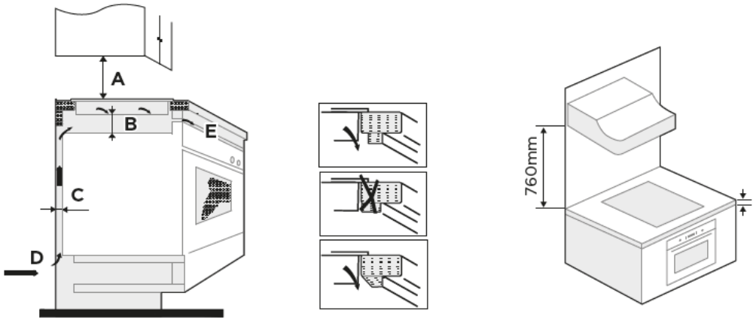
Мин. 30 мм
стенка
А (мм)  760 мм | В (мм) | С (мм) | D | E
760 | 25 мин. | 20 мин. | Впускное отверстие для воздуха | Выпускное отверстие для воздуха 5 мм

ПРЕДУПРЕЖДЕНИЕ: Обеспечение достаточной вентиляции
Убедитесь, что индукционная варочная панель хорошо проветривается, а входное и выходное отверстия для воздуха не заблокированы. Во избежание случайного контакта с чрезмерно нагретым дном варочной панели или неожиданного удара электрическим током во время работы, необходимо вставить деревянную вкладку, закрепленную винтами, на расстоянии минимум 50 мм от дна варочной панели. Соблюдайте нижеуказанные требования.
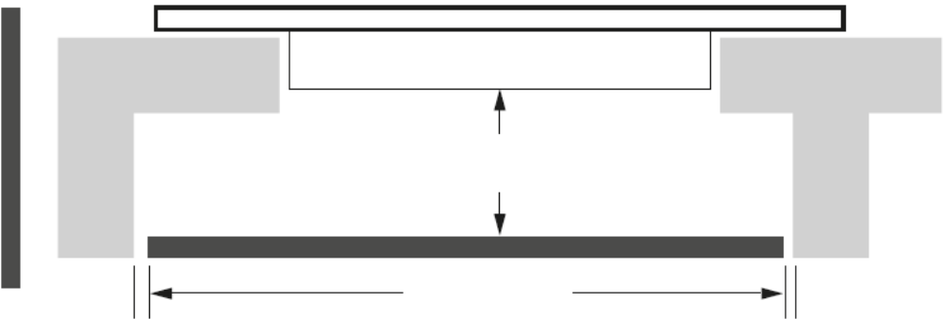
Макс. 5 мм
Мин. 25 мм
Макс. 5 мм
В днище варочной панели находятся вентиляционные отверстия. ПОЛЬЗОВАТЕЛЮ НЕОБХОДИМО убедиться, что при установке варочной поверхности на месте, данные отверстия не заблокированы столешницей.

Учтите, что клей, присоединяющий пластик или дерево к мебели, во избежание отклеивания панели, должен быть стойким к температуре не ниже 150°С.
Задняя стена, прилегающие и окружающие поверхности должны иметь способность выдерживать температуру 90°С.

Подготовка к расположению крепежных кронштейнов
Изделие следует размещать на устойчивой гладкой поверхности (используйте соответствующие уплотнения). Не прикладывайте усилие к элементам управления, выступающим из варочной панели.
После установки закрепите варочную панель на рабочей поверхности, прикрутив четыре кронштейна к нижней части варочной панели (см. рисунок).

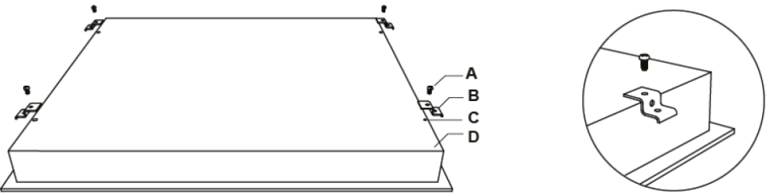

А | В | С | D
Винт | Кронштейн | Отверстие для винта | Основание

Отрегулируйте положение кронштейна в соответствии с различной толщиной столешницы.

Варочная панель
Варочная панель
Стол
Стол
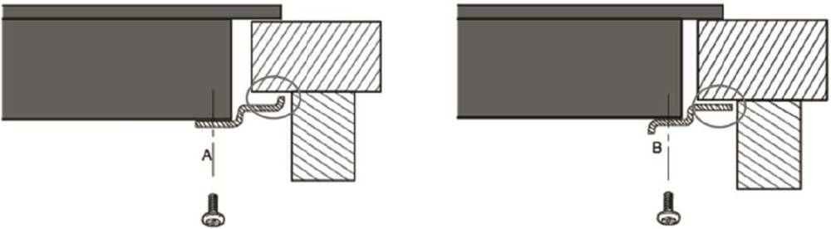
Кронштейн
Кронштейн

После установки, ни при каких обстоятельствах не допускайте вступление в контакт кронштейнов с внутренними поверхностями столешницы (см. рисунок).

Меры предосторожности
- Индукционная варочная панель должна устанавливаться квалифицированным персоналом или техническими специалистами. Никогда не проводите установку самостоятельно.
- Варочная панель не должна устанавливаться непосредственно над посудомоечной машиной, холодильником, морозильной установкой, стиральной машиной или сушильной машиной для одежды.
- Для повышения надежности индукционной варочной панели, она должна быть установлена так, чтобы могло обеспечиваться наилучшее теплоизлучение.
- Стена и индуцированная зона нагревания над рабочей поверхностью должны выдерживать тепло.
- Во избежание любого повреждения прослойка и клеящий материал должны быть теплостойкими.
- Запрещается использовать пароочиститель.

Подсоединение варочной панели к электросети
Источник питания должен быть подключен в соответствии с надлежащим стандартом или однополюсным автоматическим выключателем. Способ подключения показан ниже.

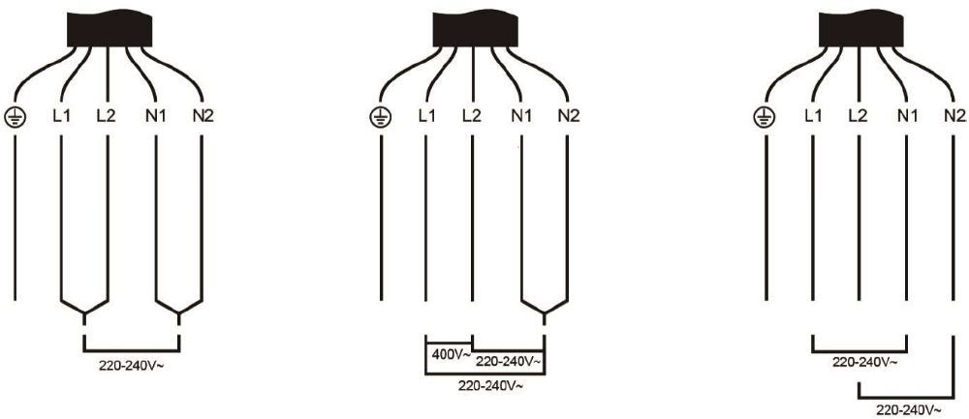
Синий
Серый
Коричневый
Черный
Желтый/зеленый
Синий
Серый
Коричневый
Черный
Желтый/зеленый
Синий
Серый
Желтый/зеленый
Черный
Коричневый

- Если кабель поврежден или нуждается в замене, во избежание каких-либо неисправностей, заменять его должен технический специалист послепродажного обслуживания, используя соответствующие инструменты.
- Если данный бытовой прибор подсоединен к электросети напрямую, многополярный прерыватель цепи должен быть установлен с зазором минимум 3 мм между контактами.
- Установщик должен убедиться, что было выполнено правильное электрическое соединение и оно соответствует правилам техники безопасности.
- Кабель не должен быть согнут или сдавлен.
- Кабель должен регулярно проверяться и заменяться только авторизованными техническими специалистами
Необходимо обеспечить после установки недоступность поверхности дна и шнура питания варочной панели.

ИНСТРУКЦИИ ПО ЭКСПЛУАТАЦИИ

Сенсорное управление
  - Элементы управления реагируют на прикосновения, поэтому не следует прилагать большое усилие.
  - Используйте подушечку пальца, а не кончик пальца.
  - Каждый раз при прикосновении к сенсорной кнопке, срабатывает подтверждающий касание звуковой сигнал.
  - Следите за тем, чтобы сенсорные кнопки всегда были чистыми, сухими и не накрывались никаким посторонним предметом (например, столовым прибором или тряпкой). Даже тонкая пленка воды может затруднить эксплуатацию сенсорных кнопок.
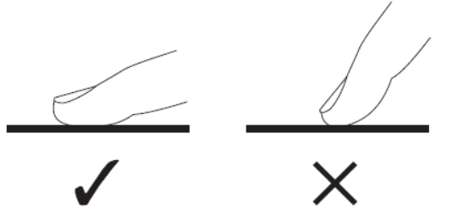

Выбор правильной посуды

  - Не используйте посуду с неровными краями или изогнутым дном.

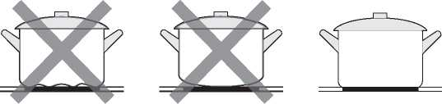

  - Убедитесь, что дно посуды гладкое, плотно прилегает к стеклу и того же размера, что и варочная зона. Используйте посуду, диаметр которой совпадает с контуром выбранной зоны. Всегда располагайте сковороду по центру варочной зоны.

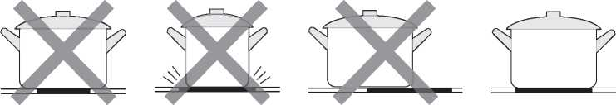

  - Всегда поднимайте посуду с индукционной плиты, а не передвигайте ее, иначе она может поцарапать стекло.
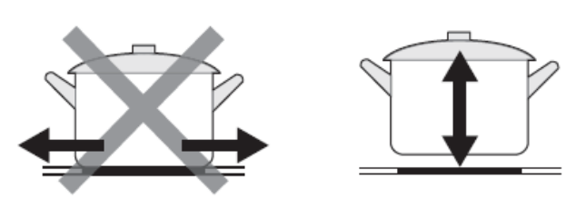

Метод использования

1. Начало приготовления пищи
После включения питания зуммер издает один звуковой сигнал, и на 1 секунду загорятся все индикаторы, а затем погаснут, указывая переход керамической варочной панели в режим ожидания.

1. Коснитесь регулятора ВКЛ./ВЫКЛ. Все индикаторы покажут символ «-».  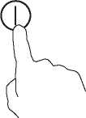 | 2. Поставьте подходящую посуду на варочную зону, которую требуется использовать.  • Убедитесь, что дно посуды и поверхность варочной зоны чистые и сухие.  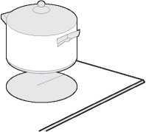

3. Выберите настройку нагревания, коснувшись символов управления «-» или «+».
• Если пользователь не выберет настройку нагревания в течение 1 минуты, индукционная варочная панель автоматически отключится. Пользователю понадобится снова начать с шага 1.
• Пользователь может изменить настройку нагревания в любой момент во время приготовления.
• Удерживая нажатой любую из этих кнопок, значение будет регулироваться вверх или вниз.

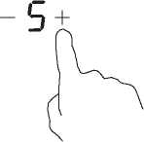

2. Завершение процесса приготовления пищи

1. Выключите варочную зону, прокрутив вниз до «0» или коснувшись одновременно элементов управления «-» и «+».  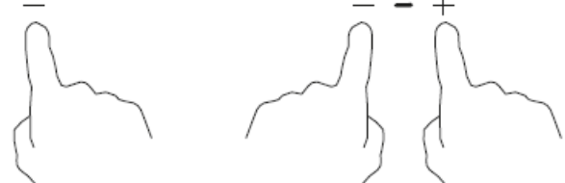  или | 2. Выключите всю варочную панель, коснувшись регулятора ВКЛ./ВЫКЛ.  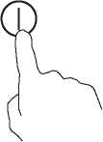

Берегитесь сильно нагретых поверхностей.
Символ «Н» укажет на то, какая из варочных зон горячая. Символ исчезнет, когда поверхность остынет до безопасной температуры. Этот индикатор также можно использовать как функцию экономии энергии, если требуется подогреть дополнительную посуду, используйте зону нагревания, которая еще горячая.
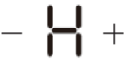
3. Использование функции зоны высоких частот
- Функция работает только на конфорке №3.
- В высокочастотной варочной зоне предусмотрены две варочные зоны, которые можно использовать: центральная секция и внешняя секция. Также можно независимо использовать центральную секцию (А), или одновременно обе секции (В) или (С).

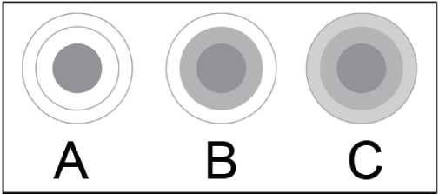

Активация зоны высоких частот

1. Отрегулируйте уровень нагрева между уровнями мощности 1 и 9. (например, 6)  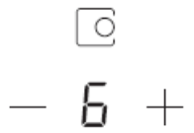 | 2. Включится центральная секция высокочастотной варочной зоны.  
3. После прикосновения к сенсорной кнопке зоны высоких частот один раз, начнет работать секция (B).  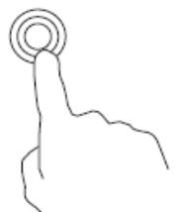 | 4. Индикатор варочной зоны поочередно отобразит символы «» и «6».  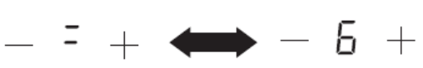
5. После однократного прикосновения к сенсорной кнопке зоны высоких частот , начнет работать секция (С). | 6. Индикатор варочной зоны поочередно отобразит символы «» и «6».  

Деактивация зоны высоких частот
Если варочная зона №3 работает в секции (B), после прикосновения к сенсорной кнопке  два раза, управление вернется в секцию (A), и зона высоких частот будет деактивирована.
Если варочная зона №3 работает в секции (C), после прикосновения к сенсорной кнопке один раз, управление вернется в секцию (A), и зона высоких частот будет деактивирована.
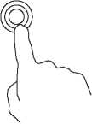

3. После того, как зона высоких частот будет отключена, загорится индикатор варочной зоны.
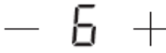

ПРИМЕЧАНИЕ
- Двойной контур доступен только для варочной зоны №3.
- Пользователь может выбрать функцию от уровня 1 до уровня 9.
- Пользователь может активировать двойную или тройную зону только в том случае, если выбрана варочная зона №3.

4. Блокировка элементов управления
  - Пользователь может заблокировать элементы управления, в целях предотвращения непреднамеренного использования (например, случайное включение варочных зон детьми).
  - После того, как элементы управления будут заблокированы, все элементы управления, кроме элемента управления ВКЛ./ВЫКЛ., будут находиться в отключенном состоянии.

Блокировка элементов управления
Коснитесь сенсорной кнопки с символом замка  | Индикатор таймера отобразит символ «Lo»
Для разблокировки элементов управления
Убедитесь, что керамическая варочная панель включена.
Прикоснитесь и удерживайте сенсорную кнопку блокировки в течение некоторого времени.

Когда варочная панель находится в режиме блокировки, все сенсорные кнопки не работают, кроме сенсорной кнопки ВКЛ./ВЫКЛ. , и пользователь всегда может отключить индукционную плиту с помощью сенсорной кнопки ВКЛ./ВЫКЛ. в чрезвычайной ситуации, но для выполнения следующей операции, ему следует сначала разблокировать варочную панель.

5. Управление таймером
Пользователь может использовать таймер двумя разными способами:
  - Пользователь может использовать его в качестве поминутного напоминающего устройства. В этом случае, по истечении настроенного времени, таймер не отключит какую-либо варочную зону.
  - Пользователь может настроить его на отключение одной или более варочных зон по истечении настроенного времени. Максимальный период времени таймера составляет 99 минут.

Обзор таймера

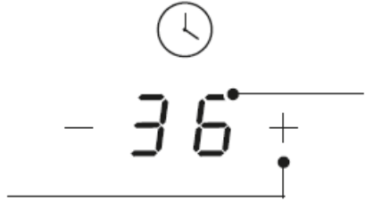
На дисплее минут отобразится численное значение в минутах
Сенсорная кнопка регулирования таймера

Использование таймера в качестве индикатора минут

При выборе любой варочной зоны
1. Проверьте включенное состояние варочной панели.

 ПРИМЕЧАНИЯ
Пользователь может использовать минутный таймер, даже если варочная зона не была выбрана.
2. Коснитесь элемента управления таймером, и индикатор таймера начнет мигать;
Установите время, коснувшись элемента управления таймера «—» или «+».
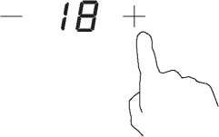

При одновременном касании символов «-» и «+», таймер отменяется, и на минутной индикации отображается символ «--».  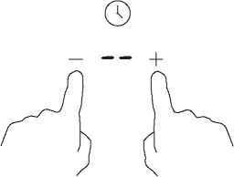 | 4. После установки времени, сразу же начнется обратный отсчет. На дисплее отобразится оставшееся время, а индикатор таймера в течение 5 секунд начнет мигать.  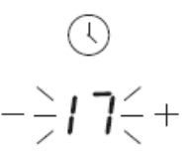

5. Когда время настройки закончится, зуммер в течение 30 секунд будет издавать звуковой сигнал, а индикатор таймера отобразит символ «- -».
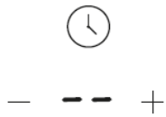
Подсказка:
- Коснитесь элемента управления «-» или «+» таймера один раз, чтобы уменьшить или увеличить на 1 минуту.
- Нажмите и удерживайте элемент управления «-» или «+» таймера, чтобы уменьшить или увеличить на 10 минут.
- Если время настройки превышает 99 минут, таймер автоматически вернется к 0 минутам.
Установка таймера для выключения одной или нескольких варочных зон
Установка одной зоны

1. Коснитесь символов «—» или «+» соответствующей варочной зоны, для которой требуется установить таймер.  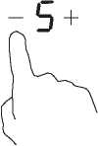 | 2. Установите время, коснувшись элемента управления таймера «—» или «+».  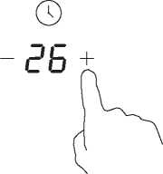
3. При одновременном касании «—» или «+» таймер отменяется, а на минутной индикации отображается «--».  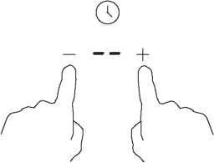 | 4. После установки времени, сразу же начнется обратный отсчет. На дисплее отобразится оставшееся время, а индикатор таймера в течение 5 секунд начнет мигать.  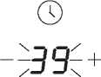

5. Когда истечет таймер приготовления, соответствующая варочная зона автоматически выключится;
На дисплее отобразится «H», что означает «горячая поверхность»;
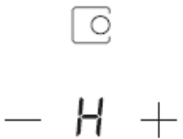

 ПРИМЕЧАНИЕ
1. Рядом с индикатором уровня мощности загорится красная точка, указывающая на выбор соответствующей зоны.
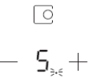
2.Если необходимо изменить время после установки таймера, то следует начать с шага 1.

Установка таймера, для выключения нескольких варочных зон
- Если данная функция используется в нескольких зонах нагрева, то индикатор таймера отобразит наименьшее время (например, Зона №1, Время установки 5 минут, Зона №2, Время установки 15 минут, и индикатор таймера показывает значение «5»).

ПРИМЕЧАНИЕ

При этом, рядом с индикатором уровня мощности будет мигать красная точка.

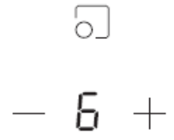 (установлено на 5 минут) | 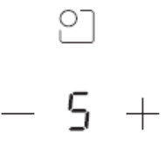(установлено на 15 минут)
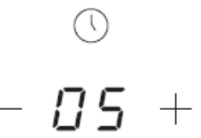

2. По истечению обратного отсчета таймера, соответствующая варочная зона отключится. Затем отобразится новый таймер в минутах, и начнет мигать точка десятичного знака соответствующей варочной зоны.

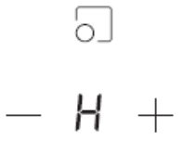Зона №1 | 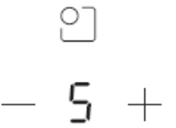Зона №2
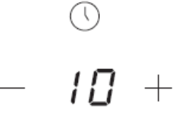

3. После истечения таймера приготовления, автоматически выключится соответствующая варочная зона.
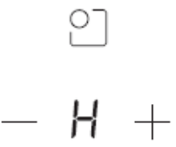
ПРИМЕЧАНИЕ
1. Рядом с индикатором уровня мощности загорится красная точка, указывающая на выбор соответствующей зоны.
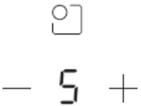
2. Если требуется изменить время после установки таймера, то необходимо начать с шага 1.

6. Защита от перегрева
Датчик температуры может контролировать температуру внутри керамической варочной панели. При обнаружении чрезмерной температуры, керамическая варочная панель автоматически прекращает работу.

7. Предупреждение об остаточном нагреве
Когда варочная панель работает в течение некоторого времени, остается некоторое остаточное тепло. Появляется буквенный символ «Н», который предупреждает о необходимости держаться от нее подальше.

8. Рабочее время, установленное по умолчанию
Еще одной функцией безопасности варочной панели является автоматическое отключение. Отключение происходит в любой момент, если пользователь забыл выключить варочную зону. Время выключения по умолчанию показано в таблице ниже:

Уровень мощности | 1 | 2 | 3 | 4 | 5 | 6 | 7 | 8 | 9
Рабочий таймер по умолчанию (час) | 8 | 8 | 8 | 4 | 4 | 4 | 2 | 2 | 2

ЧИСТКА И ОБСЛУЖИВАНИЕ

Что? | Как? | Важно!
Ежедневное загрязнение стекла (отпечатки пальцев, отметины, пятна от пищи или переливов пищи, не содержащей сахар, на стекло) | 1. Отключите электропитание варочной панели.  2. Нанесите средство для чистки варочной панели, пока стекло еще теплое (но не горячее!)  3. Увлажните и протрите досуха чистой тканью или бумажным полотенцем.  4. Снова включите электропитание варочной панели. | • Когда питание варочной панели отключено, индикаторы горячей поверхности не будут работать, но варочная зона может все равно продолжать оставаться горячей! Будьте крайне осторожны!  • Сверхпрочные губки, некоторые нейлоновые губки и жесткие/абразивные чистящие средства могут поцарапать стекло. Всегда читайте маркировку, для проверки соответствия данного чистящего средства или губки для очистки.  • Никогда не оставляйте остатки чистящего средства на варочной панели: на стекле могут образоваться пятна.
Вскипание, плавление и горячие разливы пищи, содержащей сахар, на стекле | Немедленно уберите их лопаткой для переворачивания рыбы, шпателем или скребком с острым лезвием, подходящим для стекла индукционных варочных панелей, но берегитесь горячих поверхностей варочных зон:  1. Отключите питание варочной панели от настенной розетки.  2. Держите лезвие или столовый прибор под углом 30°, и соскребите загрязнение или разлив в сторону холодной области варочной панели.  3. Очистите загрязнение или разлив кухонным или бумажным полотенцем.  4. Выполняйте вышеприведенные шаги 2-4 выше для «ежедневной очистки загрязнения стекла». | • Как можно скорее уберите пятна, оставшиеся от плавления и пищи, содержащей сахар, или переливов. Если оставить их на стекле в застывшем виде, возможно, их будет трудно убрать или они даже навсегда повредят стеклянную поверхность.  • Опасность пореза: если защитную крышку скребка сдвинуть назад, то откроется острое как бритва лезвие скребка. Используйте его крайне осторожно и всегда храните в безопасном месте и вдали от детей.
Разливы жидкости на сенсорных кнопках | 1. Отключите питание варочной панели.  2. Смочите разлив.  3. Протрите область сенсорных кнопок чистой влажной губкой или тканью.  4. Протрите область бумажным полотенцем, чтобы она стала совершенно сухой.  5. Снова включите питание варочной панели. | • Варочная панель может подавать сигнал и отключиться самостоятельно, а сенсорные кнопки могут не функционировать, пока на них разлита жидкость. Обязательно протрите досуха область сенсорных кнопок, прежде чем снова включать варочную панель.

УСТРАНЕНИЕ НЕИСПРАВНОСТЕЙ
Эксплуатация данного бытового прибора может привести к ошибкам и неисправностям. В следующих таблицах приведены возможные причины и примечания по устранению, сообщения об ошибке или неисправности. Рекомендуется внимательно ознакомиться с таблицами ниже, чтобы сэкономить свое время и деньги, которые могут обернуться стоимостью звонка в сервисный центр.

Проблема | Возможные причины | Методы устранения
Индукционная варочная панель не включается. | Отсутствует питание. | Убедитесь, что индукционная варочная панель подсоединена к источнику питания и включена. Проверьте, нет ли отключения электричества в доме или районе. Если все проверено, и проблема не устранена, вызовите квалифицированного технического специалиста.
Сенсорные кнопки не реагируют на нажатия. | Сенсорные кнопки заблокированы. | Разблокируйте сенсорные кнопки. Инструкции смотрите в разделе «Использование данной индукционной варочной панели».
При нажатии на сенсорные кнопки, возникают сложности с их срабатыванием. | На сенсорных кнопках может быть тонкая пленка воды или, возможно, при нажатии на сенсорные кнопки используется кончик пальца. | Проверьте сухое состояние области сенсорных кнопок, и когда прикасаетесь к сенсорной кнопке, старайтесь использовать подушечку пальца полностью.
Стекло поцарапано. | Кухонная принадлежность с неровными краями.  Используется неподходящая абразивная губка или чистящие средства. | Используйте кухонную принадлежность с плоским и гладким дном. Смотрите раздел «Выбор правильной кухонной посуды».  Смотрите раздел «Уход и чистка».
Некоторая кухонная посуда издает треск или щелканье. | Это может быть вызвано конструкцией данной кухонной посуды (слои разных металлов вибрируют по-разному). | Данное явление для кухонной посуды может быть нормальным и не указывает на проблемы.

Отображение ошибок, советы и рекомендации
1. Варочная панель оснащена функцией самодиагностики. С помощью этого теста технический специалист может проверить работу нескольких компонентов, не разбирая и не демонтируя варочную панель с рабочей поверхности.
2. Коды неисправностей, возникающих во время пользования потребителем, и меры по их устранению;

Код неисправности | Проблема | Решение
Автоматическое восстановление не происходит
Е0 | Ошибка «0». | Переустановите соединение между платой дисплея и платой питания.  Замените плату питания.
Е1 | Неисправность датчика температуры стеклокерамической панели- обрыв цепи. | Проверьте подключение или замените датчик температуры стеклокерамической панели.
Е2 | Неисправность датчика температуры стеклокерамической панели - короткое замыкание.
Е7 | Неисправность датчика температуры стеклокерамической панели
С1 | Высокая температура датчика температуры стеклокерамической панели. |  | Подождите, пока температура стеклокерамической панели придет в норму.  Нажмите кнопку «ВКЛ./ВЫКЛ.», чтобы перезапустить устройство.
Е3 | Неисправность температурного датчика биполярного транзистора с изолированным затвором -- разомкнутая цепь. |  | Замените плату дисплея.
Е4 | Неисправность температурного датчика биполярного транзистора с изолированным затвором – короткое замыкание |  | Замените плату дисплея.
EL | Напряжение питания ниже номинального. |  | Пожалуйста, проверьте, нормально ли работает электропитание.  Включите питание после нормализации питания.
EH | Напряжение питания выше номинального.
EU | Ошибка связи. |  | Снова вставьте соединение между платой дисплея и платой питания.  Замените плату питания или плату дисплея.

УТИЛИЗАЦИЯ И ПЕРЕРАБОТКА

Важные указания по охране окружающей среды

Соблюдение Директивы WEEE и утилизация отходов:
Данное изделие соответствует Директиве ЕС WEEE (2012/19/EU). На это изделие нанесен классификационный символ для отходов электрического и электронного оборудования (WEEE).

Этот символ указывает на то, что это изделие, по окончании срока его службы, запрещается утилизировать вместе с другими бытовыми отходами. Использованное изделие подлежит возврату в официальный пункт приема для утилизации электрических и электронных устройств. Чтобы найти эти системы сбора, обратитесь в местные органы власти или к продавцу, у которого было приобретено это изделие. Каждая бытовая структура играет важную роль в восстановлении и утилизации старой бытовой техники. Правильная утилизация использованного изделия помогает предотвратить возможные негативные последствия для окружающей среды и здоровья человека. | 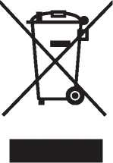

Соответствие директиве RoHS

Данное приобретенное изделие соответствует Директиве ЕС RoHS (2011/65/EU), и не содержит вредных и запрещенных материалов, указанных в Директиве.

Информация об упаковке

Упаковочные материалы для данного изделия, в соответствии с нашими национальными экологическими нормами, изготовлены из материалов, пригодных для вторичной переработки. Не выбрасывайте упаковочные материалы вместе с бытовыми или другими отходами. Отнесите их в пункты сбора упаковочного материала, назначенные местными властями. | 

Импортер
Республика Казахстан, 050009, город Алматы, АО "Technodom Operator" (Технодом Оператор), ул. Курмангазы 178 А, тел: + 7 (727) 244 00 00

Юридическое лицо, принимающее претензии
Республика Казахстан, 050009, город Алматы, АО "Technodom Operator" (Технодом Оператор), ул. Курмангазы 178 А, тел: + 7 (727) 244 00 00

Страна изготовитель
Китай

Дата изготовления: ______________

Сертификат ТР ТР: _______________

ШЫНЫ КЕРАМИКАЛЫҚ АС ПІСІРУ ПАНЕЛІ

ПАЙДАЛАНУШЫ НҰСҚАУЛЫҒЫ

AVA BIH-3000HL

Ескерту: Осы өнімді қолданар алдында осы нұсқаулықты мұқият оқып шығыңыз және оны болашақта пайдалану үшін сақтаңыз. Өнімді жетілдіру мақсатында оның модельдері мен техникалық сипаттамалары алдын ала ескертусіз өзгертілуі мүмкін. Қосымша ақпарат алу үшін жақын жердегі дилерлерге немесе өндірушіге хабарласыңыз. Жоғарыдағы сурет тек ақпаратқа арналған. Стандарт ретінде өнімнің нақты көрінісін қабылдаңыз.

Мазмұны
АЛҒЫС ХАТ 32
ҚАУІПСІЗДІК ТЕХНИКАСЫ ЖӨНІНДЕГІ НҰСҚАУЛЫҚТАР 33
ҚАУІПСІЗДІК ТЕХНИКАСЫ БОЙЫНША ЕСКЕРТУЛЕР 34
ОРНАТУ 34
ПАЙДАЛАНУ ЖӘНЕ ТЕХНИКАЛЫҚ ҚЫЗМЕТ КӨРСЕТУ 35
ТЕХНИКАЛЫҚ СИПАТТАМАЛАРЫ 37
ӨНІМ КӨРІНІСІ 38
ҚЫСҚАША ПАЙДАЛАНУШЫ НҰСҚАУЛЫҒЫ 40
БҰЙЫМДЫ ОРНАТУ 42
ПАЙДАЛАНУ ЖӨНІНДЕГІ НҰСҚАУЛЫҚ 46
КҮТІМ ЖӘНЕ ҚЫЗМЕТ КӨРСЕТУ 54
АҚАУЛЫҚТАРДЫ ЖОЮ 55
ТАУАРЛЫҚ БЕЛГІЛЕР, АВТОРЛЫҚ ҚҰҚЫҚТАР ЖӘНЕ РЕСМИ МӘЛІМДЕМЕ 57
КӘДЕГЕ ЖАРАТУ ЖӘНЕ ҚАЙТА ӨҢДЕУ 58
ДЕРЕКТЕРДІ ҚОРҒАУ ТУРАЛЫ ХАБАРЛАМА 59

ҚАУІПСІЗДІК ТЕХНИКАСЫ ЖӨНІНДЕГІ НҰСҚАУЛЫҚТАР

Арналуы бойынша қолдану
Құралды қауіпсіз емес немесе дұрыс емес пайдалану нәтижесінде болжанбаған тәуекелдердің немесе шығындардың алдын алу мақсатында келесі қауіпсіздік техникасы ережелері қарастырылған. Тұтастығын және бұйымның қауіпсіз жұмысына көз жеткізу үшін алған кезде қаптаманы және тұрмыстық құралды тексеріңіз. Қандай да бір зақымдануды анықтаған кезде сатушыға немесе дилерге жүгініңіз. Қауіпсіздік тұрғысынан бұйымға түрлендірулерді немесе өзгертулерді енгізуге жол берілмейді. Арналуы бойынша емес қолдану қауіпті жағдайларға және кепілдік міндеттемелерді жоғалтуға алып келуі мүмкін.

Таңбаларды түсіндіру
Қауіп
Бұл таңба өте тез тұтанатын газдың әсерінен адамдардың өмірі мен денсаулығына қауіп төндіретінін көрсетеді.
Электр кернеуі туралы ескерту
Бұл таңба кернеуге байланысты адамдардың өмірі мен денсаулығына қауіп төндіретінін көрсетеді.
Ескерту
Бұл сигналдық сөзі орташа деңгейдегі тәуекелі бар қауіпті көрсетеді, егер оның алдын алған жағдайда ешқандай әрекет жасалмаса, ол өлімге немесе ауыр жарақатқа әкелуі мүмкін.
Назар аударыңыз!
Бұл сигналдық сөзі төмен деңгейдегі тәуекелі бар қауіпті көрсетеді, егер оның алдын алған жағдайда ешқандай әрекет жасалмаса, ол жеңіл немесе орташа жарақатқа әкелуі мүмкін.

Назар аударыңыз!
Сигналдық сөз маңызды ақпаратты көрсетеді (мысалы, мүлікке зиян), бірақ қауіпті емес.
Нұсқауларды орындаңыз
Бұл таңба кез келген жұмысты және осы тұрмыстық құралды тек техникалық қызмет көрсету маманы ғана орындай алатындығын және тек пайдалану нұсқауларына сәйкес болатындығын көрсетеді.

Құрылғыны пайдалану/іске қосу алдында осы пайдалану жөніндегі нұсқаулықтарын мұқият оқып шығыңыз және оларды кейінірек пайдалану үшін құрылғыны орнату немесе орналастыру орнына жақын жерде сақтаңыз!

ҚАУІПСІЗДІК ТЕХНИКАСЫ БОЙЫНША ЕСКЕРТУЛЕР
Сіздің қауіпсіздігіңіз біз үшін маңызды. Осы ас пісіру бетін қолданар алдында төмендегі ақпаратты оқып шығыңыз.

ОРНАТУ
Электр тогының соғу қаупі
- Осы тұрмыстық құралда қандай да бір жұмыс немесе техникалық қызмет көрсетуден бұрын оны электр желісінен ажыратыңыз.
- Бұйымды дұрыс жерге тұйықтау жүйесіне қосу маңызды және міндетті болып табылады.
- Үй жағдайларында электр сымдар жүйесіне өзгерістер енгізуді тек білікті электрик жүзеге асыруы тиіс.
- Бұл ұсыныстарды орындамау электр тогының соғуына немесе өлімге әкелуі мүмкін.

Кесу қауіпі
- Сақ болыңыз – панельдің шеттері өткір болуы мүмкін.
- Тиісті сақтық шараларын сақтамау жарақатқа немесе кесуге әкелуі мүмкін.

Қауіпсіздік жөніндегі маңызды нұсқаулықтар
- Осы тұрмыстық құралды орнатпас бұрын немесе пайдаланбас бұрын осы нұсқаулықты мұқият оқып шығыңыз.
- Бұл құрылғыға жанғыш материалдарды немесе тұтанғыш өнімдерін қоюға тыйым салынады.
- Бұл ақпарат құрылғыны орнатуға жауапты адамға беріңіз, себебі бұл орнату шығындарын азайтуы мүмкін.
- Қауіпті жағдайларды болдырмау үшін бұл тұрмыстық құрылғы берілген орнату нұсқауларына сәйкес орнатылуы керек.
- Бұл құрылғыны тек тиісті біліктілігі бар электрик дұрыс орнатып, жерге қосуы керек.
- Бұл тұрмыстық құралды қуат көзінен толық ажыратуды қамтамасыз ететін оқшаулағыш сөндіргіштен тұратын тізбекке қосу керек.
- Құрылғыны дұрыс орнатпау кез келген кепілдік міндеттемелерінің немесе жауапкершіліктен шағымдардың жойылуына себеп болуы мүмкін.
- Бұл құралды 8 жастан асқан балалар, сондай-ақ физикалық, сенсорлық немесе ақыл-ой қабілеттері шектеулі адамдар, тәжірибе мен білім болмаған жағдайда егер олар бақылауда болса немесе осы тұрмыстық аспапты қауіпсіз әдіспен пайдалануға қатысты нұсқаулар алса және қатысы бар қауіп көздерін түсінсе, пайдалана алады.
- Балаларға осы тұрмыстық құралмен ойнауға тыйым салынады. Сонымен қатар балаларға ересектердің бақылауынсыз тазалауға және техникалық қызмет көрсетуді жүргізуге рұқсат бермеу керек.
- Қауіпті жағдайдың пайда болуын болдырмау үшін қуат сымы зақымдалған жағдайда оны өндіруші, оның қызмет көрсету агенттері немесе бірдей білікті адамдар ауыстыра алады.
- ЕСКЕРТУ: Ас пісіру бетінен, шыны-керамикалық немесе кернеулі компоненттерді оқшаулайтын бірдей материалдан, кернеулі оқшаулау компонентінен электр тогының соғуын болдырмау үшін бетінде жарықтар пайда болған жағдайда, тұрмыстық құралды электр желісінен дереу ажыратыңыз.
- Пышақтар, шанышқылар, қасықтар және қақпақтар сияқты кез келген металл заттарды ас пісіру бетіне қоймаңыз, себебі олар қатты қызып кетуі мүмкін.
- Ас пісіру панелін тазалау үшін бу тазартқышты қолдануға тыйым салынады.
- Бұл тұрмыстық құрал сыртқы таймерді немесе бөлек қосылатын қашықтан басқару жүйесін пайдалану үшін арналмаған.
- ЕСКЕРТУ: Өрттің пайда болу қаупі: Ас пісіру бетінде қандай да бір заттарды қалдыруға тыйым салынады.
- Ас пісіру процесін үнемі қадағалап отыру керек, әсіресе қысқа мерзімді ас пісіру процестерін «үздіксіз бақылау» қажет.
- ЕСКЕРТУ: Ас пісіру панелінде май немесе май сияқты тағам түрлерін елемей пісіру өте қауіпті болуы мүмкін және өртке әкелуі мүмкін. Өрт пайда болған кезде судың көмегімен алауды өшіруге тырыспаңыз, тұрмыстық құралды дереу өшіріңіз, содан кейін қақпақпен немесе өртке қарсы жамылғымен жабыңыз.

ПАЙДАЛАНУ ЖӘНЕ ТЕХНИКАЛЫҚ ҚЫЗМЕТ КӨРСЕТУ
Электр тогының соғу қаупі
- Сынған немесе жарылған ас пісіру панелінде ас пісірмеңіз. Егер ас пісіру панелінің беті сынған немесе жарылған болса, құрылғыны дереу электр желісінен ажыратыңыз (қабырға қосқышы) және білікті техникалық маманға хабарласыңыз.
- Тазалау немесе техникалық қызмет көрсету алдында ас пісіру панелін қабырға сөндіргішімен ажыратыңыз.
- Бұл ұсынысты орындамау электр тогының соғуына немесе өлімге әкелуі мүмкін.

Денсаулық үшін қауіп
- Бұл тұрмыстық құрылғы электромагниттік қауіпсіздік стандарттарына сәйкес келеді.
- Дегенмен, кардиостимуляторлары немесе басқа электр импланттары (мысалы, инсулин дозаметрлері) бар адамдар электромагниттік өріс олардың имплантаттарына теріс әсер етпейтініне көз жеткізу үшін осы құралды қолданбас бұрын дәрігермен немесе имплант өндірушімен кеңесуі керек.
- Бұл ұсынысты орындамау өлімге әкелуі мүмкін.

Ыстық беттің қауіптілігі
- Пайдалану кезінде ас пісіру панелінің беті дененің қорғалмаған бөліктеріне тиген кезде күйік тудыруы үшін жеткілікті ыстық болады.
- Сіздің денеңіздің, киіміңіздің немесе ас үй ыдыстарынан басқа кез келген заттың беті салқындағанша шыны керамикамен жанасуына жол бермеңіз.
- Балаларды құрылғыдан аулақ ұстаңыз.
- Кастрөлдердің тұтқалары ыстық болуы мүмкін. Кастрөлдердің тұтқалары басқа пісіру алаңдарына ілінбейтінін тексеріңіз. Балаларды қыздырылған тұтқалардан мүмкіндігінше алыс ұстаңыз.
- Бұл ұсынысты орындамау күйік пен шала күйікке әкелуі мүмкін.

Кесу қауіпі
- Өткір жүзі бар қырғыштан қорғаныс қақпағын алып тастағаннан кейін, ас пісіру панелінің беті осы пышақпен зақымдалуы мүмкін. Қырғышты өте абайлап қолданыңыз және оны әрқашан қауіпсіз жерде, балалардан алыс жерде сақтаңыз.
- Тиісті сақтық шараларын сақтамау жарақатқа немесе кесуге әкелуі мүмкін.

Маңызды қауіпсіздік нұсқаулықтары
- Құрылғыны ешқашан қараусыз қалдырмаңыз. Қайнаған кезде түтін мен майлы толып кетуі мүмкін, олар ас пісіру панелінің ыстық бетіне түсіп кетуі мүмкін.
- Бұл тұрмыстық құралды, тіпті ол өшірулі болса да, ешқашан жұмыс істеуге немесе сақтауға арналған бет ретінде пайдаланбаңыз.
- Пісіру беттерінде қандай да бір заттарды немесе ас үй керек-жарақтарын қалдыруға тыйым салынады.
- Құрылғының жанына қандай да бір магниттелетін заттарды (мысалы, несие карталары, жад карталары) немесе электронды құрылғыларды (мысалы, компьютерлер, МРЗ ойнатқыштары) қоймаңыз немесе қалдырмаңыз, өйткені электромагниттік өріс олардың жұмысына теріс әсер етуі мүмкін.
- Бөлмені жылыту үшін бұл тұрмыстық құралды ешқашан пайдаланбаңыз.
- Қолданғаннан кейін әрқашан осы нұсқаулықта сипатталғандай пісіру алаңдары мен ас пісіру панелін өшіріңіз (яғни сенсорлық реттегіштерді пайдалану арқылы). Ыдыс-аяқты алып тастағаннан кейін пісіру алаңдарын өшіретін ыдысты анықтау функциясына сенбеңіз.
- Балаларға құрылғымен ойнауға, отыруға, тұруға немесе оған көтерілуге жол бермеңіз.
- Балаларға қызықты заттарды құрылғының үстіндегі жәшіктерге сақтамаңыз. Егер балалар ас пісіру панеліне көтерілсе, олар ауыр жарақат алуы мүмкін.
- Құрылғыны пайдаланатын жерде балаларды жалғыз немесе қараусыз қалдырмаңыз.
- Аспапты пайдалану мүмкіндігін шектейтін мүгедек балалар немесе адамдар аспапты пайдаланған кезде жауапты және құзыретті тұлғаның нұсқауларын алуы тиіс. Нұсқаушы құрылғыны өзіне немесе айналасындағыларға қауіп төндірмей пайдалана алатынына көз жеткізуі керек.
- Нұсқаулықта арнайы ұсынылмаса, құрылғының кез келген бөлігін жөндемеңіз немесе ауыстырмаңыз. Барлық басқа қызметтерді білікті техникалық маман жүргізуі керек.
- Ауыр заттарды ас пісіру панеліне қоймаңыз немесе тастамаңыз.
- Ас пісіру панеліне шықпаңыз.
- Жиектері біркелкі емес ыдыстарды пайдаланбаңыз және ыдыстарды шыны керамикалық бетке сүйремеңіз, себебі бұл әйнекті сызып тастауы мүмкін.
- Ас пісіру панелін тазалау үшін губкаларды немесе басқа қатты абразивті тазалағыштарды пайдаланбаңыз, себебі олар индукциялық панельдің шыны керамикасын сызып тастауы мүмкін.
- Бұл құрылғы тек тұрмыстық және соған ұқсас пайдалануға арналған, мысалы:
- дүкендердегі, кеңселердегі және басқа жұмыс аймақтарындағы қызметкерлерге арналған асүйлер;
- фермерлік үйлер;
- қонақ үйлердегі, мотельдердегі және тұрғын үй түріндегі басқа аймақтардағы клиенттер үшін;
- «төсек және таңғы ас» сияқты қонақ үй аймақтары.
- ЕСКЕРТУ: Бұл тұрмыстық құрал және оның қол жетімді компоненттері пайдалану кезінде қатты қызуы мүмкін.
- Өте сақ болыңыз және қыздыру элементтеріне қол тигізбеңіз.
- 8 жасқа дейінгі балаларды құрылғыдан алыс ұстаңыз және оған тек тұрақты бақылаумен жақындауға мүмкіндік беріңіз.
Осы жаңа индукциялық ас пісіру панелін сатып алғаныңызбен құттықтаймыз.
Осы тұрмыстық құрылғыны дұрыс орнату және пайдалану әдісі туралы толық түсінікке қол жеткізу үшін осы пайдалану жөніндегі нұсқаулығымен / монтаждау жөніндегі нұсқаулығымен танысуға уақыт бөлуді ұсынамыз.
Орнатуға қатысты орнату процесінің сипаттамасы бар бөлімді оқыңыз.
Қолданар алдында барлық қауіпсіздік жөніндегі нұсқауларын мұқият оқып шығыңыз және болашақта пайдалану үшін осы нұсқаулықты/орнату жөніндегі нұсқаулығын сақтаңыз.

ТЕХНИКАЛЫҚ СИПАТТАМАЛАРЫ

Ас пісіру панелі | AVA BIH-3000HL
Ас пісіру аймақтары | 3 аймақ
Қуат кернеуі | 220-240 В ~ 50 Гц немесе 60 Гц
Орнатылған электр қуаты | 5200-6200 Вт
Өнімнің өлшемдері ҰхЕхБ (мм) | 590Х520Х51
Кіріктірме өлшемдері АхВ (мм) | 560Х480

Салмағы мен өлшемдері шамамен алынған. Өндіруші өнімді үнемі жетілдіруге ұмтылатындықтан, өндіруші алдын ала ескертусіз өнімнің техникалық сипаттамалары мен дизайнын өзгерту құқығын өзіне қалдырады.

ӨНІМ КӨРІНІСІ

Жоғарғы жағынан көрінісі

Қосу/Сөндіру
Аймақ макс. 1200 Вт
Шыны керамикалық панель
Аймақ макс. 1050/1950/2700 Вт
Аймақ макс. 1800 Вт
Басқару панелі

Басқару панелі

Уақытты реттеуге арналған сенсорлық батырмалар
Пернелерді бұғаттауды басқару | Қуатты реттеуді басқару органдары | Аймақтарды жоғары жиілікті басқару | Қосу/Сөндіру батырмасы

ЕСКЕРТПЕ
Осы нұсқаулықтағы барлық суреттер тек түсіндіру мақсатында берілген. Нақты өнім мен суреттегі кескін арасындағы кез келген сәйкессіздік кезінде сіз өнімнің нақты түріне сүйенуіңіз керек.

Бұйым туралы ақпарат
Микрокомпьютермен басқарылатын бұл керамикалық ас пісіру панелі сымдарды резистивті қыздыру, микро-компьютерленген басқару және бірнеше қуатты таңдау арқылы әртүрлі асүйлердің қажеттіліктерін қанағаттандыра алады, бұл қазіргі заманғы тұрмыстық жағдайлар үшін оңтайлы таңдау болып табылады.

Керамикалық ас пісіру панелі тұтынушыларға бағытталған және жеке дизайнға ие. Ас пісіру бетінде қауіпсіз және сенімді сипаттамалар қарастырылған, бұл жайлы өмірді қамтамасыз етеді және өмірден ләззат алуға мүмкіндік береді.

Жұмыс істеу принципі

Бұл керамикалық ас пісіру панелінде сымдарды резистивті қыздыру тікелей қолданылады және сенсорлық басқарумен қуатты реттеу арқылы шығыс қуаты реттеледі.

Жаңа керамикалық ас пісіру панелін пайдалануға дайындау

«Қауіпсіздік техникасы туралы ескертулер» бөліміне ерекше назар аудара отырып, осы нұсқаулықты оқыңыз.
Әлі де керамикалық ас пісіру панелінде болуы мүмкін барлық қорғаныс пленкаларын алыңыз.

ҚЫСҚАША ПАЙДАЛАНУШЫ НҰСҚАУЛЫҒЫ

Қуыру кезінде абай болыңыз, өйткені май мен май өте тез қызады, әсіресе PowerBoost қарқынды қыздыру функциясын қолданған кезде. Өте жоғары температурада май мен май өздігінен өртеніп кетуі мүмкін, бұл өрттің пайда болу қаупін тудырады.

Ас дайындау бойынша кеңестер
- Тамақ қайнауға жақындаған кезде температураны төмендетіңіз.
- Қақпақты пайдалану ас пісіру уақытын қысқартады және жылуды сақтау арқылы энергияны үнемдейді.
- Ас пісіру уақытын қысқарту үшін сұйықтық немесе май мөлшерін азайтыңыз.
- Пісіруді жоғары температураны реттеу арқылы бастаңыз және тағам жеткілікті қызған кезде температураны төмендетіңіз.

Әлсіз қайнатумен пісіру, күрішті дайындау
- Әлсіз қайнатумен пісіру қайнау температурасынан төмен, шамамен 85 °C-қа, көпіршіктер кейде қайнаған сұйықтықтың бетіне көтерілгенде пайда болады. Бұл дәмді сорпалар мен нәзік бұқтырылған тағамдардың басты шарты, өйткені тағам шамадан тыс ұсталмаған жағдайда ұқсас дәмге ие болады. Осылайша, қайнау температурасынан төмен, жұмыртқа негізіндегі және қоюлығы үшін ұн қосумен тұздықтар дайындалуы керек.
- Кейбір тапсырмалар үшін, соның ішінде күрішті сұйықтықты сіңіру арқылы пісіру, тағамды ұсынылған уақыт ішінде дұрыс пісіру үшін оның ең төменгі мәнінен жоғары температураны реттеу қажет болуы мүмкін.

Стейкті қуыру
Шырынды хош иісті стейктерді дайындау үшін:
- Пісірер алдында етті бөлме температурасында шамамен 20 минут ұстаңыз.
- Қалың түбі бар табаны қыздырыңыз.
- Стейкті екі жағына май жағыңыз. Ыстық табаға аз мөлшерде май құйыңыз, содан кейін етті ыстық табаға салыңыз.
- Пісіру кезінде стейкті тек бір рет аударыңыз. Пісірудің нақты уақыты стейктің қалыңдығына және қажетті дайындық деңгейіне байланысты болады. Уақыт әр тарап үшін 2-ден 8 минутқа дейін болуы мүмкін. Оның қаншалықты дайын екенін анықтау үшін стейкті басыңыз - ол неғұрлым қатты болса, соғұрлым ол «толығымен қуырылады».
- Стейкті қыздырылған ас пісіру панелінде бірнеше минутқа қалдырыңыз, сонда ол берер алдында жұмсақ және нәзік болады.

Үнемі араластыра отырып қуыру үшін
- Индукциялық плитаға сәйкес келетін тегіс түбі бар вокты немесе үлкен табаны таңдаңыз.
- Барлық ингредиенттерді және осы тұрмыстық құралды дайындаңыз. Үнемі араластыра отырып қуыру тез болуы керек. Егер пайдаланушы көп мөлшерде тамақ дайындаса, онда тағамды бірнеше рет кішкене бөліктерде пісіру керек.
- Біраз уақыт табаны алдын ала қыздырып, екі ас қасық май құйыңыз.
- Алдымен еттің кез келген түрін дайындаңыз, содан кейін оларды суытпай бір жаққа қойыңыз.
- Көкөністерді үнемі араластыра отырып қуырыңыз. Көкөністер ең ыстық, бірақ әлі де қатты күйге жеткенде, ас пісіру алаңын төмен температураға қойыңыз, етті қайтадан табаға салыңыз және рецепт бойынша тиісті тұздықты қосыңыз.
- Ингредиенттердің толық қуырылуын қамтамасыз ету үшін оларды мұқият араластырыңыз.
- Бірден дастарқанға қойыңыз.

Қыздыруды баптау
Төмендегі баптаулар тек жетекші қағидаттар ретінде берілген. Дәл баптау бірнеше факторларға, соның ішінде қолданылатын ас үй ыдыстарына және дайындалған тағамның мөлшеріне байланысты болады. Пісіруге ең қолайлы баптауларды анықтау үшін индукциялық ас пісіру панелімен тәжірибе жасаңыз.

Қыздыру баптауы | Қолдану мүмкіндігі
1 - 2 | • аз мөлшерде тағамды әлсіз жылыту  • шоколадты, майды және тез күйіп кететін тағамдарды еріту  • әлсіз қайнату кезінде баяу пісіру  • баяу қыздыру
3 - 4 | • қайта қыздыру  • баяу қайнату кезінде жылдам пісіру  • күріш дайындау
5 - 6 | • құймақ
7 - 8 | • пассерлеу *  • макарон тағамдарын дайындау
9 | • үнемі араластыра отырып қуыру  • қуыру  • сорпаны қайнатуға дейін жеткізу  • су қайнату

БҰЙЫМДЫ ОРНАТУ

Орнату жабдығын таңдау
Ас үй гарнитурасының жұмыс бетіндегі тесікті сызбада көрсетілген өлшемдерге сәйкес кесіңіз.
Орнату және пайдалану үшін тесіктің айналасында кемінде 5 см қашықтық қалдыру керек. Жұмыс бетінің қалыңдығы кем дегенде 30 мм екеніне көз жеткізіңіз. Электр тогының соғуын және плитадан жылу сәулеленуіне байланысты қатты деформацияны болдырмау үшін жұмыс бетінің ыстыққа төзімді және оқшауланған материалын таңдаңыз (ағаш және ұқсас талшықты немесе ылғалды сіңіретін материалдар жұмыс бетінің материалы ретінде пайдаланылмауы керек). Төмендегі суретті қараңыз:

Ескертпе: Плитаның бүйірлері мен үстелдің ішкі беті арасындағы қауіпсіз қашықтық кем дегенде 3 мм болуы керек.
ТӨСЕМЕ
Мин. 3 мм

Ұ (мм) | Е (мм) | Б (мм) | Т (мм) | A (мм) | B (мм) | X (мм) | F (мм)
590 | 520 | 51 | 47 | 560-2 | 480+2 | 50 мин | 3 мин.
Кез келген жағдайда индукциялық ас пісіру панелінің жақсы желдетілуін және ауаға арналған кіріс және шығыс саңылауларының бітеліп қалмауын қадағалаңыз, сондай-ақ индукциялық асүй плитасының жақсы жұмыс істеп тұрғанына көз жеткізіңіз. Төмендегі суретті қараңыз.
Ескертпе: Ас пісіру панелі мен ас пісіру панелінің үстінде орналасқан шкаф арасындағы қауіпсіз қашықтық кем дегенде 760 мм болуы керек.

760 мм
Мин. 30 мм
қабырға
А (мм) | В (мм) | С (мм) | D | E
760 | 25 мин. | 20 мин. | Ауаға арналған кіріс саңылау | Ауаға арналған шығыс саңылау 5 мм

ЕСКЕРТУ: Жеткілікті желдетуді қамтамасыз ету
Индукциялық ас пісіру панелінің жақсы желдетілгеніне, ал ауаға арналған кіріс және шығыс саңылауларының бітелмегеніне көз жеткізіңіз. Шамадан тыс қыздырылған ас пісіру панелінің түбімен кездейсоқ жанасуды немесе жұмыс кезінде күтпеген электр тогының соғуын болдырмау үшін ас пісіру панелінің түбінен кемінде 50 мм қашықтықта бұрандалармен бекітілген ағаш қойындысын салу керек. Төмендегі талаптарды орындаңыз.
Макс. 5 мм
Мин. 25 мм
Макс. 5 мм
Ас пісіру панелінің түбінде желдеткіш саңылаулар бар. ПАЙДАЛАНУШЫ ас пісіру бетін орнында орнатқан кезде, бұл тесіктер үстелдің үстіңгі тақтайымен жабылмағанына көз жеткізуі керек.

Пластмассаны немесе ағашты жиһазға қосатын желім панельдің қабығын кетірмеу үшін кем дегенде 150°C температураға төзімді болуы керек екенін ескеріңіз.
Артқы қабырға, іргелес және қоршаған беттер 90°C температураға төтеп бере алуы керек.

Бекіту кронштейндерін орналастыруға дайындау
Бұйымды тұрақты тегіс бетке қою керек (тиісті тығыздағыштарды қолданыңыз). Ас пісіру панелінен шығатын басқару элементтеріне күш салмаңыз.
Орнатқаннан кейін, төрт кронштейнді ас пісіру панелінің түбіне бұрап, жұмыс бетіне ас пісіру панелін бекітіңіз (суретті қараңыз).

А | В | С | D
Винт | Кронштейн | Бұрандаға арналған саңылау | Негіз

Кронштейн жағдайын үстел бетінің әртүрлі қалыңдығына сәйкес реттеңіз.

ас пісіру панелі
ас пісіру панелі

үстел
үстел
Кронштейн
Кронштейн

Орнатқаннан кейін, ешқандай жағдайда кронштейндердің үстелдің ішкі беттерімен жанасуына жол бермеңіз (суретті қараңыз).

Сақтық шаралары
- Индукциялық ас пісіру панелін білікті персонал немесе техникалық мамандар орнатуы тиіс. Орнатуды ешқашан өзіңіз жасамаңыз.
- Ас пісіру панелін ыдыс жуғыш машинаның, тоңазытқыштың, мұздатқыштың, кір жуғыш машинаның немесе киім кептіргіш машинаның үстіне тікелей орнатуға болмайды, себебі ылғалдылық ас пісіру панелінің электрондық компоненттерін зақымдауы мүмкін.
- Индукциялық ас пісіру панелінің сенімділігін арттыру үшін оны ең жақсы жылу шығаруды қамтамасыз ету үшін орнату керек.
- Жұмыс бетінің үстіндегі қабырға мен индукцияланған жылу аймағы жылуға төтеп беруі керек.
- Кез келген зақымдануды болдырмау үшін төсем мен жабысқақ материал ыстыққа төзімді болуы керек.
- Бу тазартқышты қолдануға тыйым салынады.

Ас пісіру панелін электр желісіне қосу
Қуат көзі тиісті стандартқа немесе бір полюсті автоматты сөндіргішке сәйкес қосылуы керек. Қосылу әдісі төменде көрсетілген.

Көк
Сұр
Қоңыр
Қара
Сары/жасыл
Көк
Сұр
Қоңыр
Қара
Сары/жасыл
Көк
Сұр
Сары/жасыл
Қара
Қоңыр

- Егер кабель зақымдалған болса немесе оны ауыстыру қажет болса, ақаулықтарды болдырмау үшін оны тиісті құралдарды қолдана отырып, сатудан кейін қызмет көрсетудің техникалық маманы ауыстыруы керек.
- Егер бұл тұрмыстық құрал электр желісіне тікелей қосылған болса, көп полярлы тізбекті ажыратқыш түйіспелер арасында кемінде 3 мм бос орынмен орнатылуы керек.
- Орнатушы дұрыс электр қосылымының орындалғанына және оның қауіпсіздік ережелеріне сәйкес келетініне көз жеткізуі керек.
- Кабель бүгілмеуі немесе қысылмауы керек.
- Кабельді үнемі тексеріп отыру керек және оны тек уәкілетті техникалық мамандар ауыстыруы керек.
Орнатқаннан кейін ас пісіру панелінің төменгі беті мен қуат сымының қол жетімсіздігін қамтамасыз ету қажет.

ПАЙДАЛАНУ ЖӨНІНДЕГІ НҰСҚАУЛЫҚ

Сенсорлы басқару
  - Басқару элементтері түртуге жауап береді, сондықтан пайдаланушыға ешқандай қысым жасаудың қажеті жоқ.
  - Саусақ ұшын емес, саусақ жастықшасын қолданыңыз.
  - Сенсорлық батырманы түрткен сайын түртуді растайтын дыбыстық сигнал іске қосылады.
  - Сенсорлық батырмалар әрқашан таза, құрғақ және бөгде затпен жабылмағанына көз жеткізіңіз (мысалы, ас құралы немесе шүберек). Тіпті жұқа су пленкасы сенсорлық батырмаларды пайдалануды қиындатуы мүмкін.

Дұрыс ыдысты таңдау

  - Тегіс емес жиектері немесе қисық түбі бар ас үй ыдысын пайдаланбаңыз.

  - Ыдыс-аяқтың түбі тегіс, шыныға тығыз және пісіру алаңымен бірдей мөлшерде екеніне көз жеткізіңіз. Диаметрі таңдалған аймақтың контурына сәйкес келетін ыдыстарды қолданыңыз. Әрқашан табаны пісіру аймағының ортасына қойыңыз.

  - Ыдысты әрқашан индукциялық плитадан көтеріңіз, оны жылжытпаңыз, кері жағдайда ол шыныны сыруы мүмкін.

Қолдану әдісі

1. Ас дайындауды бастау
Қуат қосылғаннан кейін зуммер бір дыбыстық сигнал шығарады және барлық индикаторлар 1 секундқа жанады, содан кейін керамикалық ас пісіру панелінің күту режиміне өтуін көрсетеді.

1. Қосу/ Өшіру реттегішін түртіңіз. Барлық индикаторлар «-» белгісін көрсетеді. | 2. Тиісті ыдысты пайдалану қажет ас пісіру алаңына қойыңыз.  • Ыдыстың түбі мен ас пісіру аймағының беті таза және құрғақ екеніне көз жеткізіңіз.

3. «-» немесе «+» басқару таңбаларын түрту арқылы қыздыру баптауларын таңдаңыз.
• Егер пайдаланушы 1 минут ішінде қыздыру баптауын таңдамаса, индукциялық ас пісіру панелі автоматты түрде өшеді. Пайдаланушы қайтадан 1-қадамнан бастауы керек.
• Пайдаланушы ас пісіру кезінде кез келген уақытта қыздыру баптауын өзгерте алады.
• Осы батырмалардың кез келгенін басып тұрып, мән жоғары немесе төмен реттеледі.

2. Ас дайындау процесін аяқтау

1. «0» дейін төмен жылжу немесе «-» және «+» басқару элементтерін бір уақытта түрту арқылы ас пісіру алаңын өшіріңіз.  немесе | 2. Қосу / Өшіру реттегішін түрту арқылы бүкіл ас пісіру панелін өшіріңіз.

Қатты қыздырылған беттерден аулақ болыңыз.
«Н» белгісі ас пісіру алаңдарының қайсысы ыстық екенін көрсетеді. Бет қауіпсіз температураға дейін салқындаған кезде таңба жоғалады. Бұл индикаторды энергияны үнемдеу функциясы ретінде де пайдалануға болады, егер қосымша ыдысты жылыту қажет болса, әлі ыстық болатын жылыту аймағын пайдаланыңыз.
3. Жоғары жиілікті аймақ функциясын пайдалану
- Функция тек № 3 оттықта жұмыс істейді.
- Жоғары жиілікті ас пісіру аймағында қолдануға болатын екі ас пісіру алаңы бар: орталық бөлім және сыртқы бөлім. Сондай-ақ, орталық бөлімді (А) немесе бір уақытта екі бөлімді (В) немесе (С) дербес пайдалануға болады.

Жоғары жиілікті аймақты белсендіру

1. 1 және 9 қуат деңгейлері арасындағы жылу деңгейін реттеңіз. (мысалы, 6) | 2. Жоғары жиілікті ас пісіру аймағының орталық бөлімі қосылады.
3. Жоғары жиілікті аймақтың сенсорлық батырмасын бір рет түрткеннен кейін (B) бөлімі жұмыс істей бастайды. | 4. Ас пісіру аймағының индикаторы «» және «6» таңбаларын кезекпен көрсетеді.
5. Жоғары жиілікті аймақтың сенсорлық батырмасын бір рет түрткеннен кейін бөлім (С) жұмыс істей бастайды. | 6. Ас пісіру аймағының индикаторы «» және «6» таңбаларын кезекпен көрсетеді.

Жоғары жиілікті аймақты өшіру
Егер № 3 ас пісіру алаңы (B) бөлімінде жұмыс істесе, сенсорлық батырманы екі рет түрткеннен кейін басқару (A) бөліміне оралады және жоғары жиілікті аймақ өшіріледі.
Егер № 3 ас пісіру алаңы (C) бөлімінде жұмыс істесе, сенсорлық батырманы бір рет түрткеннен кейін басқару (A) бөліміне оралады және жоғары жиілікті аймақ өшіріледі.

3. Жоғары жиілікті аймақ өшірілгеннен кейін ас пісіру аймағының индикаторы жанады.

ЕСКЕРТПЕ

- Қос тізбек тек №3 ас пісіру алаңы үшін қол жетімді.
- Пайдаланушы функцияны 1 деңгейден 9 деңгейге дейін таңдай алады.
- Пайдаланушы №3 ас пісіру алаңы таңдалған жағдайда ғана қос немесе үш аймақты белсендіре алады.

4. Басқару элементтерін бұғаттау
  - Пайдаланушы байқаусызда пайдаланбау үшін басқару элементтерін бұғаттай алады (мысалы, балалардың ас пісіру аймақтарын кездейсоқ қосуы).
  - Басқару элементтері бұғатталған кезде қосу/өшіру басқару элементінен басқа барлық басқару элементтері сөндірулі күйде болады.
Басқару элементтерін бұғаттау
құлып белгісі бар сенсорлық батырмасын басыңыз | Таймер индикаторы «Lo» белгісін көрсетеді.
Басқару элементтерін бұғаттан алу
Керамикалық ас пісіру панелі қосулы екендігіне көз жеткізіңіз.
Біраз уақыт ішінде бұғаттау сенсорлық батырмасын басып, басулы ұстаңыз.

Ас пісіру панелі бұғаттау режимінде болғанда, ҚОСУ/ӨШІРУ сенсорлы батырмасынан басқа барлық сенсорлық батырмалар жұмыс істемейді және пайдаланушы ҚОСУ/ӨШІРУ сенсорлы батырмасының көмегімен төтенше жағдай кезінде индукциялық плитаны әрқашан сөндіре алады, бірақ келесі операцияны орындау үшін оған алдымен ас пісіру панелін алдымен бұғаттан алу керек.

5. Таймерді басқару
Пайдаланушы таймерді екі түрлі жолмен қолдана алады:
  - Пайдаланушы оны минуттық еске салғыш ретінде пайдалана алады. Бұл жағдайда, бапталған уақыт өткеннен кейін, таймер кез келген ас пісіру аймағын өшірмейді.
  - Пайдаланушы оны бапталған уақыт өткеннен кейін бір немесе одан да көп ас пісіру аймақтарын өшіру үшін орната алады.Таймердің максималды уақыты 99 минутты құрайды.

Таймерге шолу

Таймерді реттеу сенсорлық батырмасы
Минут дисплейінде минут сандық мәнмен көрсетіледі

Таймерді минут индикаторы ретінде қолдану

Кез келген ас пісіру аймағын таңдағанда
1. Ас пісіру панелінің қосулы күйін тексеріңіз.

ЕСКЕРТПЕЛЕР
Пайдаланушы ас пісіру алаңы таңдалмаған болса да, минуттық таймерді пайдалана алады.
2. Таймерді басқару элементін түртіңіз, сонда таймер индикаторы жыпылықтай бастайды;
Таймердің «-» немесе «+» басқару элементін түрту арқылы уақытты орнатыңыз.

«-» және «+» таңбаларын бір уақытта түрткен кезде таймер жойылады және минуттық индикация «--» таңбасын көрсетеді. | 4. Уақытты орнатқаннан кейін кері санақ бірден басталады. Дисплейде қалған уақыт көрсетіледі және таймер индикаторы 5 секунд ішінде жыпылықтай бастайды.

5. Орнату уақыты аяқталғаннан кейін 30 секунд ішінде дыбыстық сигнал шығады, ал таймер индикаторы «- -» белгісін көрсетеді.

Ескерту:
- 1 минутқа кішірейту немесе үлкейту үшін таймердің «-» немесе «+» басқару элементін бір рет түртіңіз.
- 10 минутқа кішірейту немесе үлкейту үшін таймердің «-» немесе «+» басқару элементін басулы ұстаңыз.
- Егер баптау уақыты 99 минуттан асатын болса, таймер автоматты түрде 0 минутқа оралады.
Бір немесе бірнеше ас пісіру аймақтарын сөндіру үшін таймерді қою
Бір аймақты қою

1. Таймерді орнатуды қажет ететін тиісті ас пісіру аймағының «-» немесе «+» таңбаларын түртіңіз. | 2. Таймердің «-» немесе «+» басқару элементін түрту арқылы уақытты орнатыңыз.
3. «-» немесе «+» бір уақытта түрткен кезде таймер жойылады және минуттық көрсеткіш «--» көрсетеді. | 4. Уақытты орнатқаннан кейін кері санақ бірден басталады. Дисплейде қалған уақыт көрсетіледі және таймер индикаторы 5 секунд ішінде жыпылықтай бастайды.

5. Ас пісіру таймері біткен кезде тиісті ас пісіру алаңы автоматты түрде өшеді;
Дисплейде «Н» көрсетіледі, бұл «ыстық бет» дегенді білдіреді;

ЕСКЕРТПЕ
1. Қуат деңгейінің индикаторының жанында тиісті аймақты таңдауды көрсететін қызыл нүкте жанады.
2.Егер таймерді орнатқаннан кейін уақытты өзгерту қажет болса, онда сіз 1-қадамнан бастауыңыз керек.

Бірнеше ас пісіру алаңын өшіру үшін таймерді орнату
- Егер бұл функция бірнеше жылыту аймақтарында қолданылса, онда таймер индикаторы ең аз уақытты көрсетеді (мысалы, №1 аймақ, орнату уақыты 5 минут, №2 аймақ, орнату уақыты 15 минут, ал таймер индикаторы «5» мәнін көрсетеді).

ЕСКЕРТПЕ

Бұл жағдайда қуат деңгейінің индикаторының жанында қызыл нүкте жыпылықтайды.

(5 минутқа орнатылған) | (15 минутқа орнатылған)

2. Таймердің кері санағы аяқталғаннан кейін тиісті пісіру алаңы ажыратылады. Содан кейін минуттарда жаңа таймер пайда болады және тиісті ас пісіру алаңының ондық белгісі жыпылықтай бастайды.
№1 аймақ | №2 аймақ

3. Ас пісіру таймері біткеннен кейін тиісті ас пісіру алаңы автоматты түрде өшеді.
ЕСКЕРТПЕ
1. Қуат деңгейінің индикаторының жанында тиісті аймақты таңдауды көрсететін қызыл нүкте жанады.
2. Егер таймерді орнатқаннан кейін уақытты өзгерту қажет болса, онда сіз 1-қадамнан бастауыңыз керек.

6. Қызып кетуден қорғау
Температура датчигі керамикалық ас пісіру панелінің ішіндегі температураны басқара алады. Егер шамадан тыс температура анықталса, керамикалық ас пісіру панелі автоматты түрде жұмысын тоқтатады.

7. Қалдық қыздыру туралы ескерту
Ас пісіру панелі біраз уақыт жұмыс істегенде, қалдық жылу қалады. «Н» әрпі пайда болады, ол одан аулақ болу керектігін ескертеді.

8. Әдепкі қалпы бойынша қойылған жұмысшы уақыт
Ас пісіру панелі қауіпсіздігінің тағы бір ерекшелігі автоматты түрде өшіру болып табылады. Егер пайдаланушы ас пісіру алаңын өшіруді ұмытып кетсе, өшіру кез келген уақытта болады. Әдепкі қалпы бойынша өшіру уақыты төмендегі кестеде көрсетілген:

Қуат деңгейі | 1 | 2 | 3 | 4 | 5 | 6 | 7 | 8 | 9
Әдепкі жұмыс таймері (сағат) | 8 | 8 | 8 | 4 | 4 | 4 | 2 | 2 | 2

КҮТІМ ЖӘНЕ ҚЫЗМЕТ КӨРСЕТУ

Не? | Қалай? | Маңызды!
Әйнектің күнделікті ластануы (саусақ іздері, іздер, тағамның дақтары немесе қантсыз тағамның шыныға құйылуы) | 1. Ас пісіру панелінің қуатын өшіріңіз.  2. Шыны әлі жылы кезінде (бірақ ыстық емес!) ас пісіру панелін тазалауға арналған құралды жағыңыз.  3. Ылғалдандырып, таза шүберекпен немесе қағаз сүлгімен құрғатыңыз.  4. Ас пісіру панелінің қуатын қайта қосыңыз. | • Ас пісіру панелінің қуаты өшірілген кезде, ыстық бет индикаторлары жұмыс істемейді, бірақ ас пісіру алаңы әлі де ыстық болып қалуы мүмкін! Өте сақ болыңыз!  • Өте мықты губкалар, кейбір нейлон губкалар және қатты / абразивті тазартқыштар әйнекті сызып тастауы мүмкін. Берілген тазартқыштың немесе тазалағыш губканың сәйкестігін тексеру үшін әрқашан таңбалауды оқып шығыңыз.  • Тазалау құралының қалдықтарын ешқашан ас пісіру панелінде қалдырмаңыз: әйнекте дақтар пайда болуы мүмкін.
Құрамында қант бар тағамның әйнекте қайнату, балқыту және ыстық төгу | Оларды дереу балықты аударуға арналған қалақшамен, шпательмен немесе индукциялық ас пісіру панелінің әйнегіне сәйкес келетін өткір жүзі бар қырғышпен алып тастаңыз, бірақ ас пісіру алаңдарының ыстық беттерінен сақ болыңыз:  1. Ас пісіру панелінің қуатын қабырға розеткасынан ажыратыңыз.  2. Пышақты немесе ас құралдарын 30° бұрышта ұстаңыз және ластануды немесе төгілуді пештің суық аймағына қарай сүртіңіз.  3. Кірді немесе төгілген жерді ас үй сүлгісімен немесе қағаз сүлгімен тазалаңыз.  4. «Әйнектің ластануын күнделікті тазарту» үшін жоғарыдағы 2-4 қадамдарды орындаңыз. | • Еріту және қант бар тағамнан немесе аса төгілуден қалған дақтарды мүмкіндігінше тезірек тазалаңыз. Егер сіз оларды әйнекке қатқан күйде қалдырсаңыз, оларды алып тастау қиын болуы мүмкін немесе тіпті әйнек бетіне біржола зақым келтіруі мүмкін.  • Кесу қаупі: егер қырғыштың қорғаныс қақпағы артқа сырғып кетсе, онда қырғыштың ұстара тәрізді өткір жүзі ашылады. Оны өте мұқият қолданыңыз және әрқашан қауіпсіз жерде және балалардан алыс жерде сақтаңыз.
Сенсорлық батырмаларға сұйықтықтың төгілуі | 1. Ас пісіру панелінің қуатын өшіріңіз.  2. Төгілген жерді сулаңыз.  3. Сенсорлық батырмалар аймағын таза, дымқыл губкамен немесе шүберекпен сүртіңіз.  4. Толығымен құрғақ болу үшін аймақты қағаз сүлгімен сүртіңіз.  5. Ас пісіру панелінің қуатын қайта қосыңыз. | • Ас пісіру панелі өздігінен сигнал беріп, сөніп қалуы мүмкін, ал сенсорлық батырмалар сұйықтық төгілген кезде жұмыс істемеуі мүмкін. Ас пісіру панелін қайта қоспас бұрын сенсорлық батырмалар аймағын міндетті түрде құрғатыңыз.

АҚАУЛЫҚТАРДЫ ЖОЮ
Бұл тұрмыстық құралды пайдалану қателіктер мен ақаулықтарға әкелуі мүмкін. Келесі кестелерде ықтимал себептер мен жою бойынша ескертпелер, қателік немесе ақаулық туралы хабарламалар берілген. Қызмет көрсету орталығына қоңырау шалу құнына айналуы мүмкін уақыт пен ақшаны үнемдеу үшін төмендегі кестелерді мұқият қарап шығу ұсынылады.

Мәселе | Ықтимал себептері | Жою әдістері
Индукциялық ас пісіру панелі қосылмайды. | Қуат жоқ. | Индукциялық ас пісіру панелі қуат көзіне жалғанғанына және қосылғанына көз жеткізіңіз. Үйде немесе ауданда электр қуатын өшіру бар-жоғын тексеріңіз. Егер бәрі тексерілсе және мәселе шешілмесе, білікті техник маманға хабарласыңыз.
Сенсорлық батырмалар басуға жауап бермейді. | Сенсорлық батырмалар бұғатталған. | Сенсорлық батырмалардың бұғатын ашыңыз. Нұсқаулықтарды «Осы индукциялық ас пісіру панелін пайдалану» бөлімінен қараңыз.
Сенсорлық батырмаларды басқан кезде оларды іске қосуда қиындықтар туындайды. | Сенсорлық батырмаларда жұқа су пленкасы болуы мүмкін немесе сенсорлық батырмаларды басқан кезде саусақ ұшын пайдалануы мүмкін. | Сенсорлық батырмалар аймағының құрғақ күйін тексеріңіз және сенсорлық батырманы түрткенде саусақ жастықшасын толығымен қолдануға тырысыңыз.
Шыны сызылған. | Тегіс емес жиектері бар ас үй ыдысы.  Жарамсыз абразивті губка немесе тазартқыш құралдар қолданылады. | Тегіс және тегіс түбі бар ас үй ыдысын пайдаланыңыз. «Дұрыс ас үй ыдыстарын таңдау» бөлімін қараңыз.  «Күтім және тазалау» бөлімін қараңыз.
Кейбір ас үй ыдыстары жарылып немесе тырсылдайды. | Бұған берілген ас үй ыдыстарының конструкциясы себеп болуы мүмкін (әр түрлі металдардың қабаттары әр түрлі дірілдейді). | Ас үй ыдыстары үшін бұл құбылыс қалыпты болуы мүмкін және мәселелерді көрсетпейді.

Қателіктерді, кеңестерді және ұсыныстарды көрсету
1. Осы ас пісіру панелі өзін-өзі диагностикалау функциясымен жабдықталған. Осы тесттің көмегімен техникалық маман бірнеше компоненттердің функциясын плитаны жұмыс негізінен бөлшектемей немесе ажыратпай тексере алады.
2. Тұтынушы пайдалану кезінде туындайтын ақаулық кодтары және оларды жою жөніндегі шаралар;

Ақаулық коды | Мәселе | Шешім
Автоматты қалпына келтіру болмайды
Е0 | «0» қателік. | Дисплей платасы мен қуат платасы арасындағы байланысты қайта орнатыңыз.  Қуат платасын ауыстырыңыз.
Е1 | Шыны керамикалық панельдің температура датчигі ақаулы – ашық тізбек. | Қосылымды тексеріңіз немесе шыны керамикалық панельдің температура датчигін ауыстырыңыз.
Е2 | Шыны керамикалық панельдің температура датчигі ақаулы – қысқа тұйықталу
Е7 | Шыны керамикалық панельдің температура датчигі ақаулы
С1 | Шыны керамикалық панельдің температура датчигінің жоғары температурасы. |  | Шыны керамикалық панельдің температурасы қалыпқа келгенше күтіңіз.  Құрылғыны қайта іске қосу үшін «ҚОСУ/СӨНДІРУ» батырмасын басыңыз.
Е3 | Оқшауланған жармасы бар биполярлы транзистордың температура датчигінің ақаулығы -- ашық тізбек. |  | Дисплей платасын ауыстырыңыз.
Е4 | Оқшауланған жармасы бар биполярлы транзистордың температура датчигінің ақаулығы – қысқа тұйықталу. |  | Дисплей платасын ауыстырыңыз.
EL | Қуат кернеуі номиналды кернеуден төмен. |  | Қуат көзінің қалыпты жұмыс істеп тұрғанын тексеріңіз.  Қуат қалыпқа келтіргеннен кейін қуатты қосыңыз.
EH | Қуат кернеуі номиналды кернеуден жоғары.
EU | Байланыс қателігі. |  | Дисплей платасы мен қуат платасы арасындағы қосқышты ажыратып, қайта салыңыз.  Қуат платасын немесе дисплей платасын ауыстырыңыз.

КӘДЕГЕ ЖАРАТУ ЖӘНЕ ҚАЙТА ӨҢДЕУ

Қоршаған ортаны қорғау жөніндегі маңызды нұсқаулар

WEEE директивасын сақтау және қалдықтарды кәдеге жарату:
Бұл бұйым ЕО WEEE (2012/19 / EU) Директивасына сәйкес келеді. Бұл бұйымда электр және электрондық жабдықтың (WEEE) қалдықтары үшін жіктеу белгісі бар.

Бұл белгі бұл бұйымның қызмет ету мерзімі аяқталғаннан кейін басқа тұрмыстық қалдықтармен бірге тастауға тыйым салынғанын көрсетеді. Пайдаланылған бұйым электр және электрондық құрылғыларды кәдеге жарату үшін ресми қабылдау пунктіне қайтарылуға жатады. Бұл жинау жүйелерін табу үшін жергілікті билік органдарына немесе осы өнімді сатып алған сатушыға хабарласыңыз. Әрбір тұрмыстық құрылым ескі тұрмыстық техниканы қалпына келтіруде және жоюда маңызды рөл атқарады. Пайдаланылған өнімді дұрыс кәдеге жарату қоршаған ортаға және адам денсаулығына ықтимал жағымсыз әсерлердің алдын алуға көмектеседі.

RoHS директивасына сәйкестік

Бұл сатып алынған өнім ЕО RoHS (2011/65/EU) Директивасына сәйкес келеді және Директивада көрсетілген зиянды және тыйым салынған материалдарды қамтымайды.

Қаптама туралы ақпарат
Осы бұйымға арналған қаптама материалдары біздің ұлттық экологиялық нормаларымызға сәйкес қайта өңдеуге жарамды материалдардан жасалған. Қаптама материалдарын тұрмыстық немесе басқа қалдықтармен бірге тастамаңыз. Оларды жергілікті билік тағайындаған қаптама материалдарын жинау орындарына апарыңыз.

Импорттаушы
Қазақстан Республикасы, 050009, Алматы қаласы, "Technodom Operator" АҚ (Технодом Оператор), Құрманғазы к-сі 178 А, тел: + 7 (727) 244 00 00

Шағымдарды қабылдайтын заңды тұлға
Қазақстан Республикасы, 050009, Алматы қаласы, "Technodom Operator" АҚ (Технодом Оператор), Құрманғазы к-сі 178 А, тел: + 7 (727) 244 00 00

Өндіруші ел
Қытай

Шығарылған күні: ______________

КО ТР сертификаты: _______________

